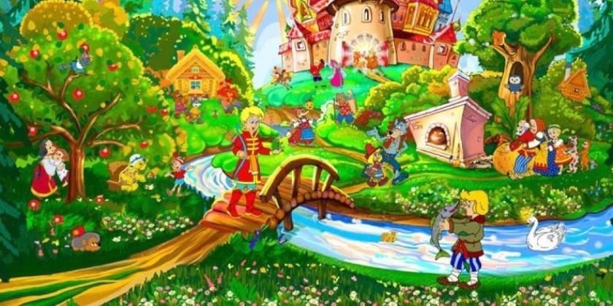
МКДОУ Здвинский детский сад «Солнышко»

Педагогический проект в младшей группе
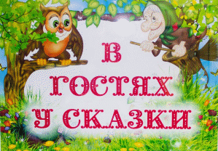

Контактная информация:
воспитатель
Брёхова С.А.
Сот: +7 923 101 56 92
Email: svitlanacornilova@yandex.ru

с. Здвинск 2023г.
Актуальность проекта: Сказки для детей раннего возраста просты, носят цикличный характер: повторение сюжета с небольшими изменениями. Эта особенность народных сказок позволяет ребенку лучше запомнить её, побуждает интерес к слову, вовлекая в активную речевую работу. Сказка является помощником не только в развитии речи у детей раннего возраста, но и в развитии разнообразных сенсорных эталонов.
Проблема: У детей отсутствует интерес к русским народным сказкам, т.к. дети мало знакомы с русским народным творчеством и предпочитают современных мультипликационных героев. Именно поэтому, я решила реализовать проект «В гостях у сказки».

Цель проекта: развитие интереса детей к русским народным сказкам.

Задачи проекта:
1.Способствовать формированию интереса к книгам, сказкам.
2.Развивать элементы детского творчества в продуктивной деятельности;
3.Воспитывать навыки аккуратного общения с книгой;

Вид проекта: творческо-познавательный.

Участники проекта: дети 2-3 лет, педагоги, родители воспитанников.

Продолжительность проекта: Краткосрочный: 2 недели (с 05 .11. 2023 – 15.11.2023)

Ожидаемые результаты:
1.У детей сформирован интерес к книгам, сказкам.
2.У детей развиты элементы детского творчества в продуктивной деятельности.
3.У детей развиты навыки аккуратного общения с книгой.
Этапы работы над проектом:
I этап - подготовительный (накопление знаний).
II этап – совместная деятельность детей, родителей, воспитателей.
III этап – заключительный (результат).
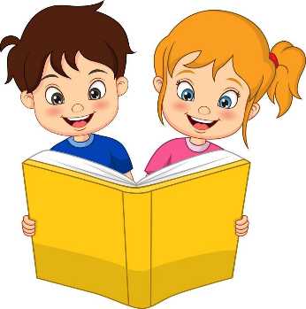

Содержание проекта
I Подготовительный этап:
1. Познакомить детей с темой проекта, обозначить значимость выбранной темы.
2. Подбор художественной литературы: сказки, загадки.
3. Подбор наглядных пособий, иллюстраций.

II Основной этап:
Интеграция темы по образовательным областям
ОО «Познавательное развитие»
Беседы:
«Книги — лучшие друзья».
«Здравствуй сказка».
«Путешествие в мир сказок».
Цель: воспитывать у детей интерес и любовь к книгам.
(приложение №1)

Просмотр мультфильма.
Просмотр мультфильма «Теремок» (приложение №2)
Цель: способствовать формированию умения детей отражать некоторые игровые действия и имитировать действия персонажей, передавать несложные эмоциональные состояния персонажей, используя хотя бы одно средство выразительности – мимику, жест, движение.

Показ настольного театра: «Репка» (приложение №3)
Цель: приучать слушать и понимать доступную по содержанию сказку.

Показ настольного театра по сказке «Колобок».
Цель: повторить знакомую сказку, побуждать детей принимать в демонстрации активное участие, повторяя за воспитателем фразы.

ОО «Речевое развитие»
Чтение художественной литературы:
р.н.с. «Волк и семеро козлят».
р.н.с. «Заюшкина избушка».
р.н.с. «Репка».
Загадки по сказкам.
Цель: познакомить детей с новыми сказками, вызвать желание возвращаться к ним неоднократно, учить отгадывать загадки.
(приложение № 4).

«Художественно-эстетическое развитие»
Совместная деятельность: рисование «Курочка ряба»
(приложение №5).
Цель: учить детей рисовать в технике рисования ладошкой.

Совместная деятельность: лепка «Тарелочки для трёх медведей»
(приложение №6).
Цель: учить скатывать круговыми движениями шар из пластилина, а затем прижимать его ладонью и надавливать сверху для получения сплющенной формы.

«Социально-коммуникативное развитие»
Пальчиковая гимнастика «Жили-были зайчики» (приложение №7).
Цель: развитие мелкой моторики рук.

Сюжетно-ролевая игра «Книжкина больница» (приложение №8).
Цель: формировать устойчивый навык бережного обращения с книгами.

Дидактические игры (приложение №9).
«Кто за кем?»
Цель: учить воспроизводить последовательность в сказке.

«Из какой сказки герой?»
Цель: закрепление знания сказок, развитие речи, мышления, памяти.

Рамка вкладыш «Теремок»
Цель: развитие у малышей мелкой моторики рук, внимания и памяти.

«Собери и угадай сказку»
Цель: развитие речевых навыков, воображения, умения мыслить творчески.

«Физическое развитие»
Утренняя гимнастика «Посадили репку в огороде» (приложение № 10).
Цель: формирование двигательных навыков.

Подвижные игра: «Вышла курочка гулять».
Цель: формирование эмоционального опыта детей, способствование элементарному перевоплощению (приложение №11).

Подвижная игра: «Волк и козлята».
Цель: развитие умения выполнять ходьбу и бег, не наталкиваясь друг на друга. (приложение № 12).

Работа с родителями: Консультация «Какие сказки читать ребёнку на ночь», папка передвижка «Зачем детям сказки?», участие родителей в фотовыставке «Читаем вместе», выставка рисунков «Мой любимый сказочный герой.
(приложение № 13).

III этап – Заключительный

Презентация проекта: Театрализация русской народной сказки «Репка» (приложение № 14).

Итог проекта:
Я удовлетворена проведенной работой и результатами проекта. У детей сформировались представления о русских народных сказках, появился устойчивый интерес к ним и научились распознавать сказочных героев по иллюстрациям. С удовольствием откликаются на показ театрализованной деятельности по сказкам.
На протяжении всего проекта велась активная работа с родителями: консультация, индивидуальные беседы по теме проекта. Все поставленные задачи и цели проекта выполнены.

Приложение № 1
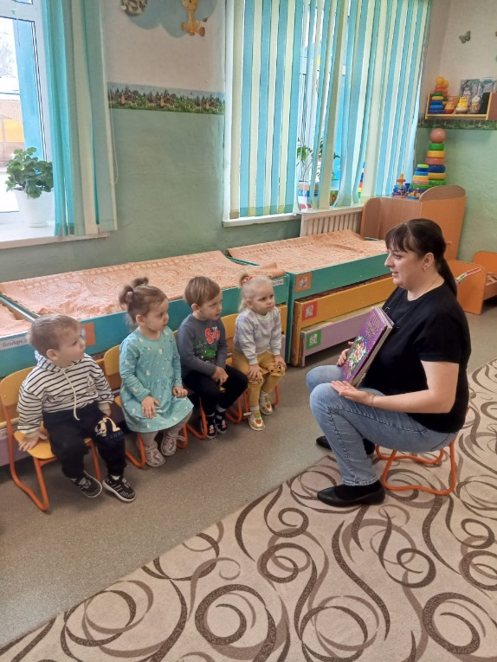
Познавательные беседы о сказках

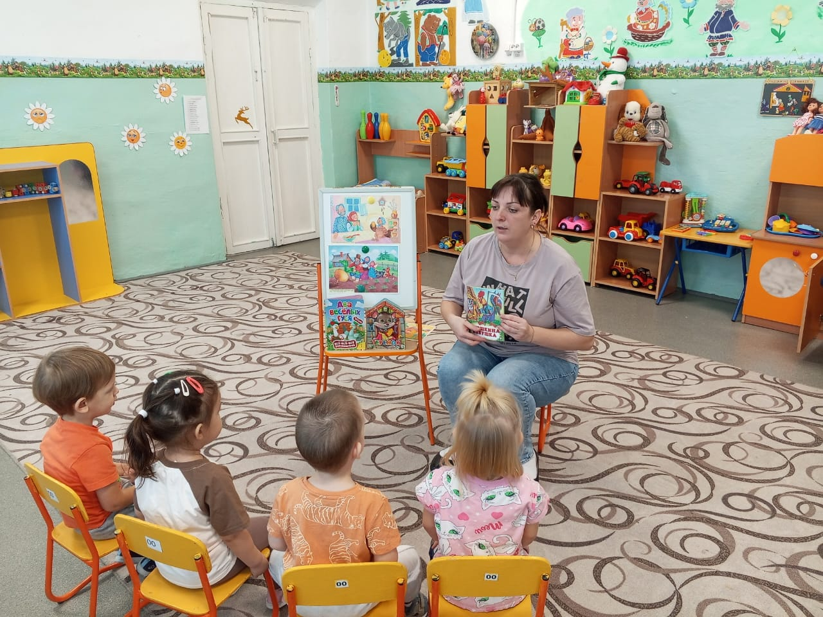

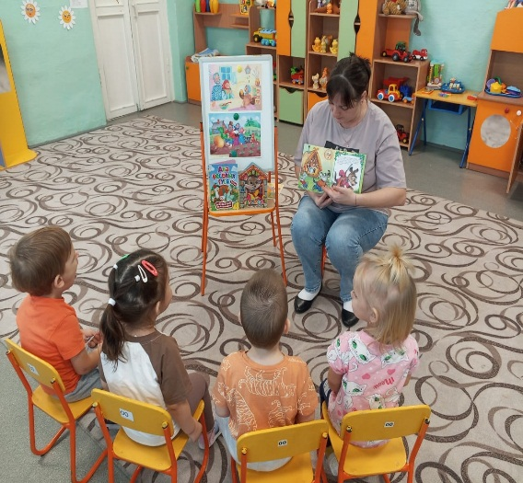

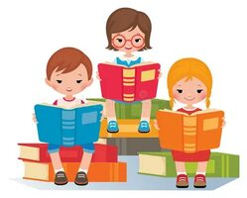

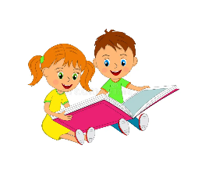
Приложение № 2

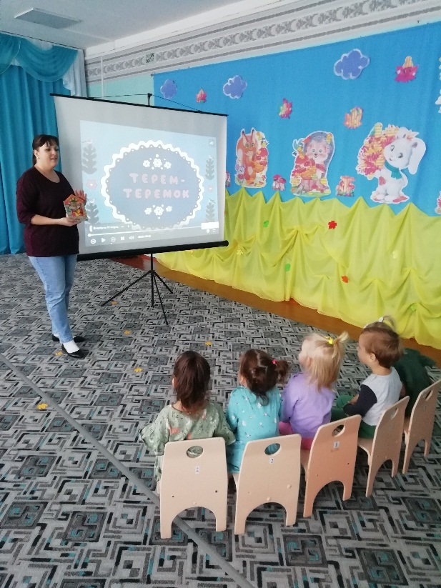
Просмотр мультфильма «Теремок»
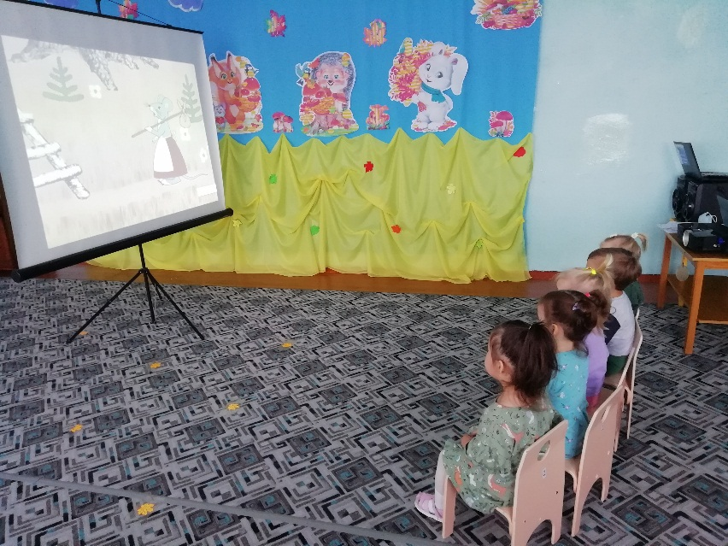

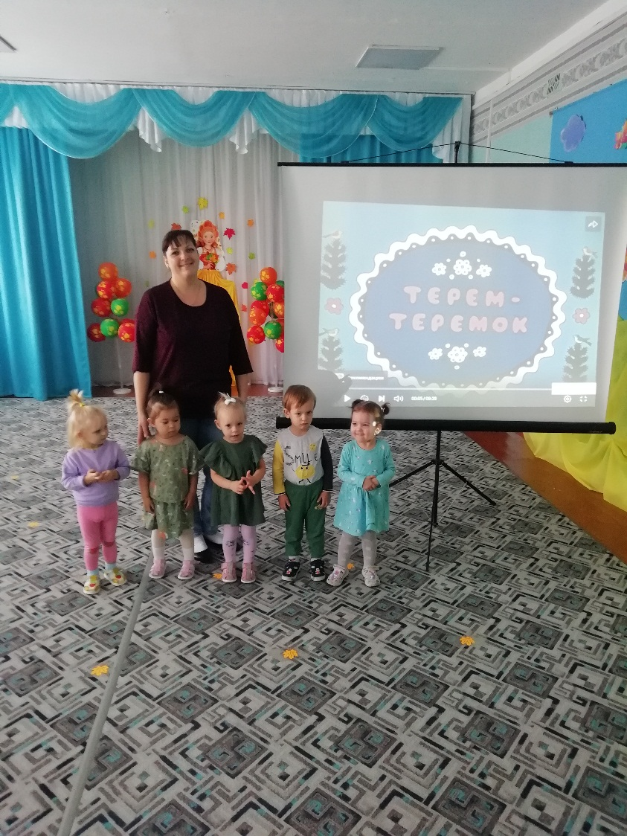

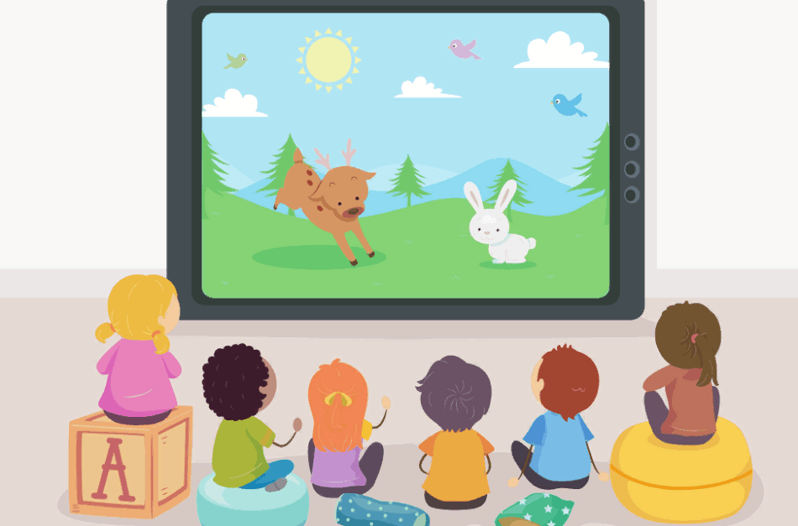

Приложение№3

Настольный театр «Репка»

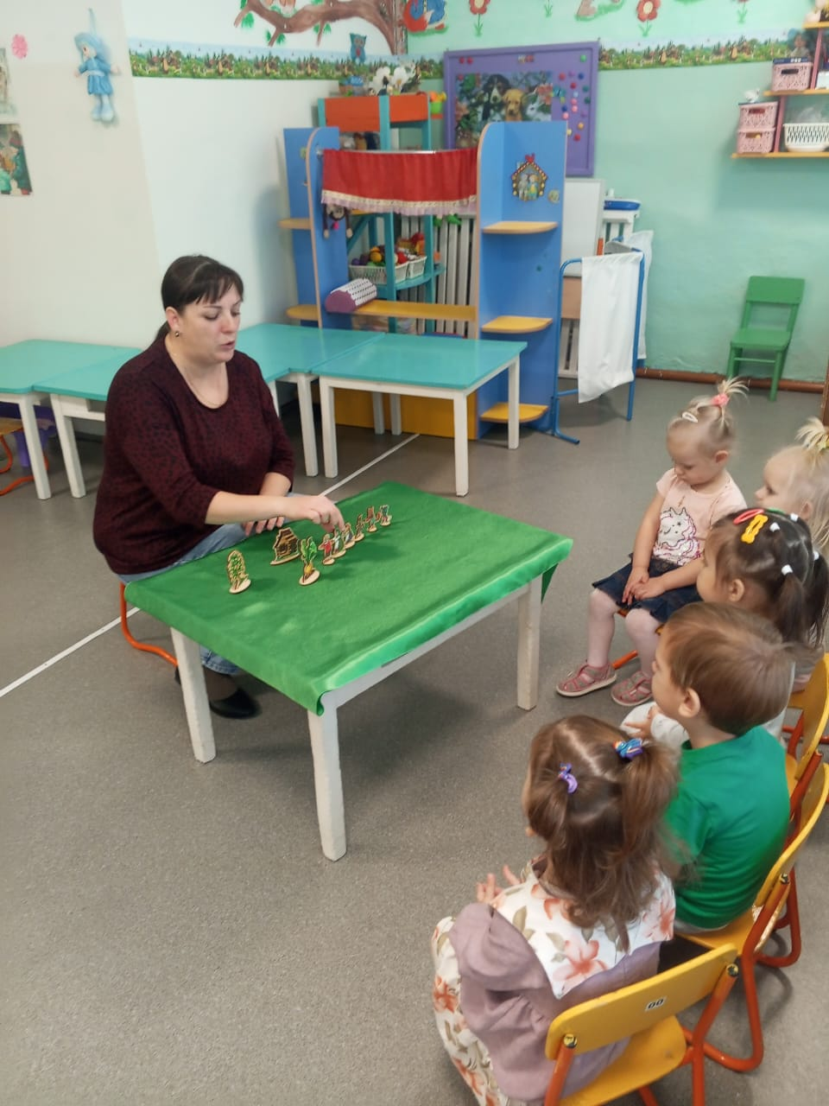
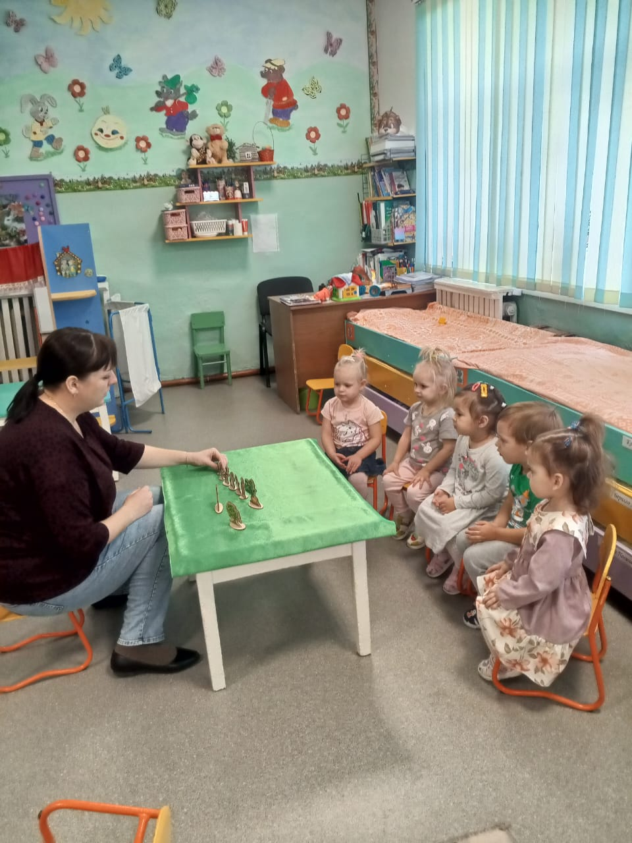
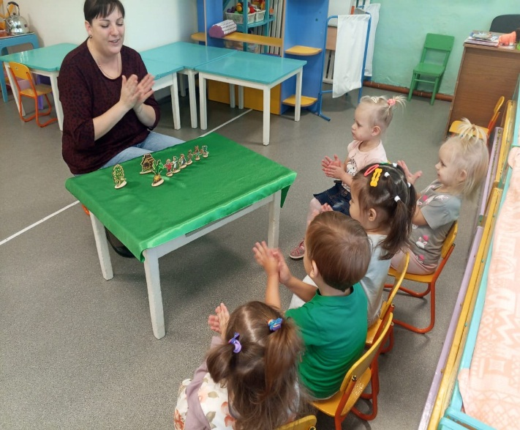
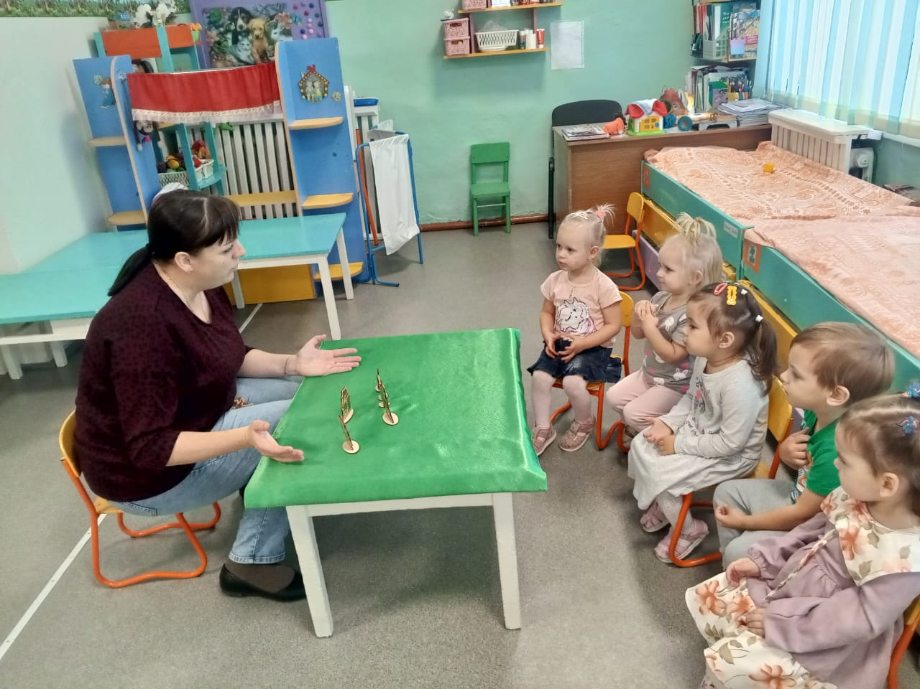
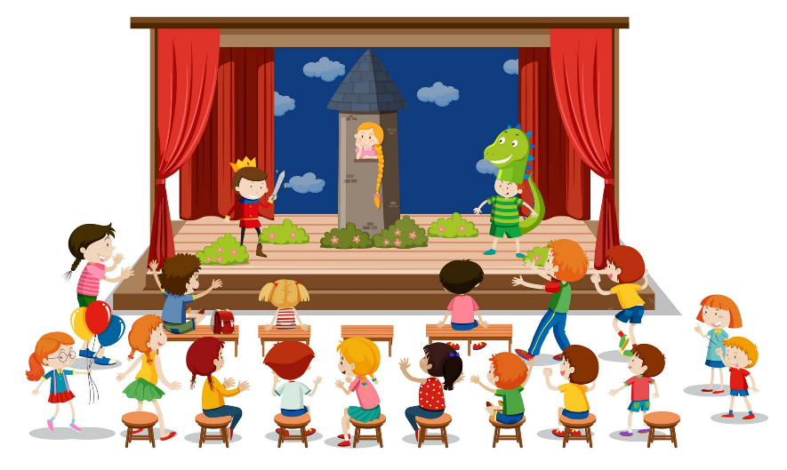

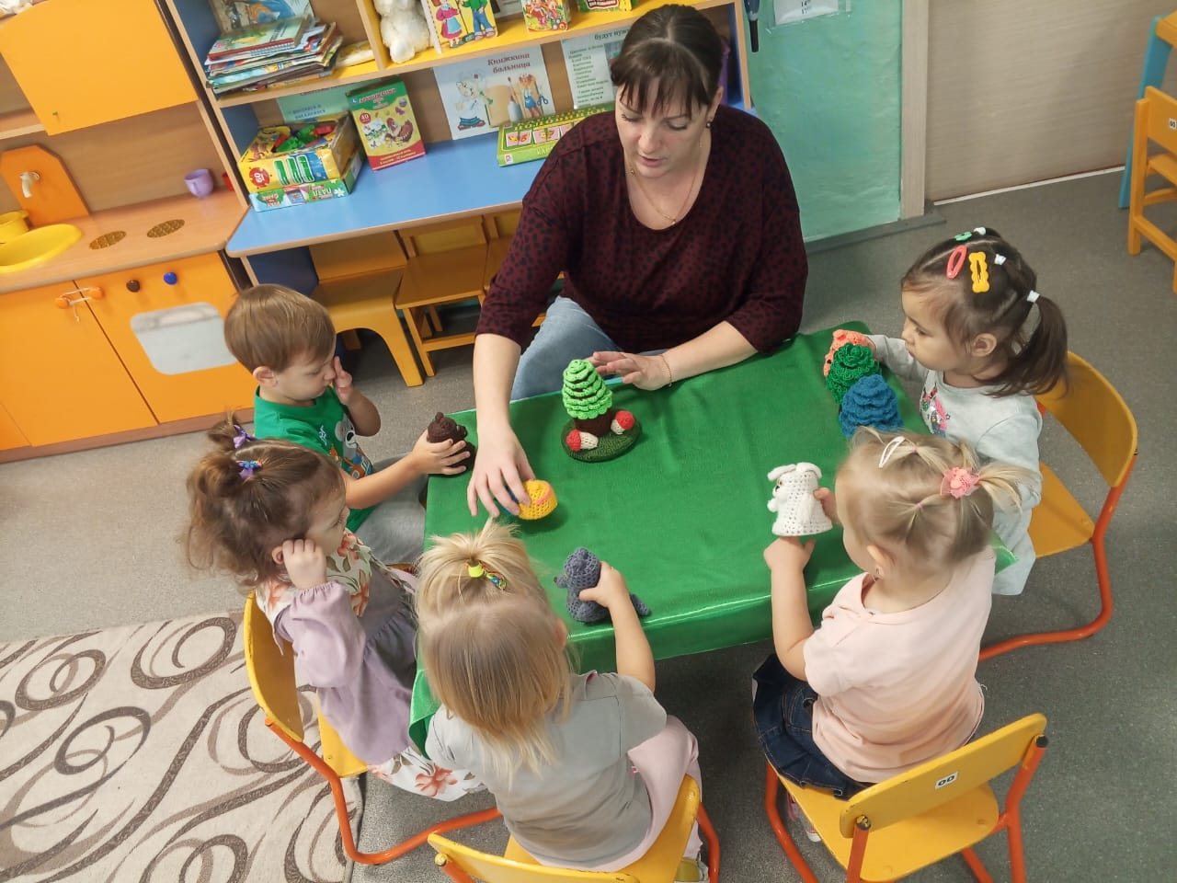
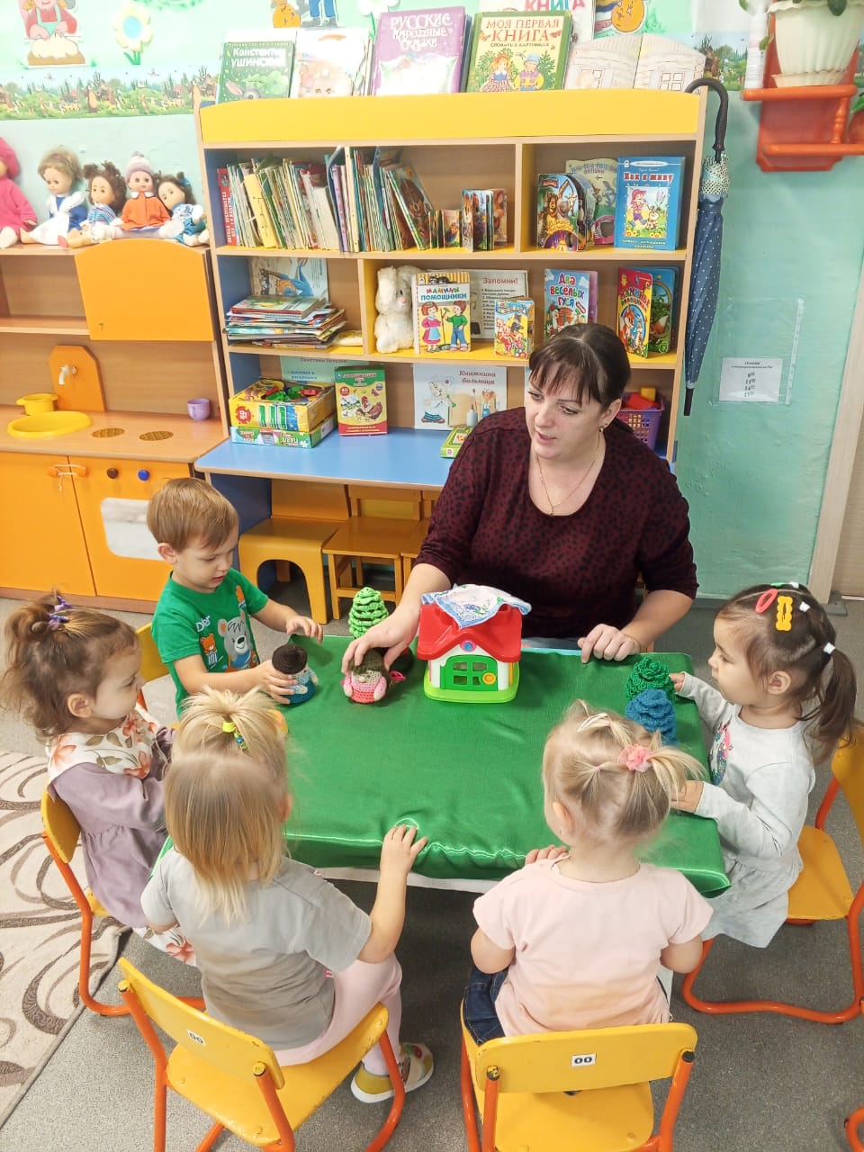
Настольный театр «Колобок»
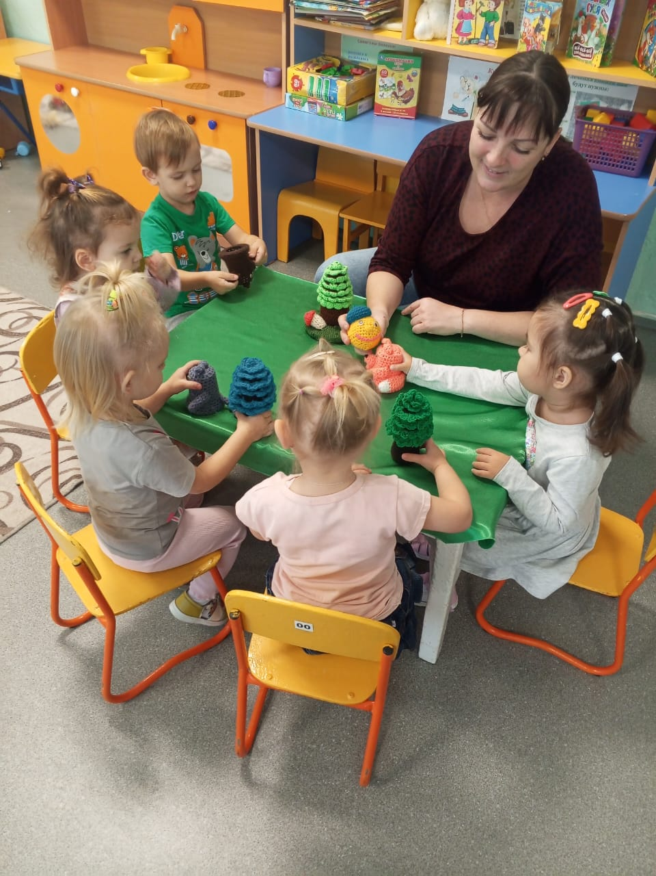
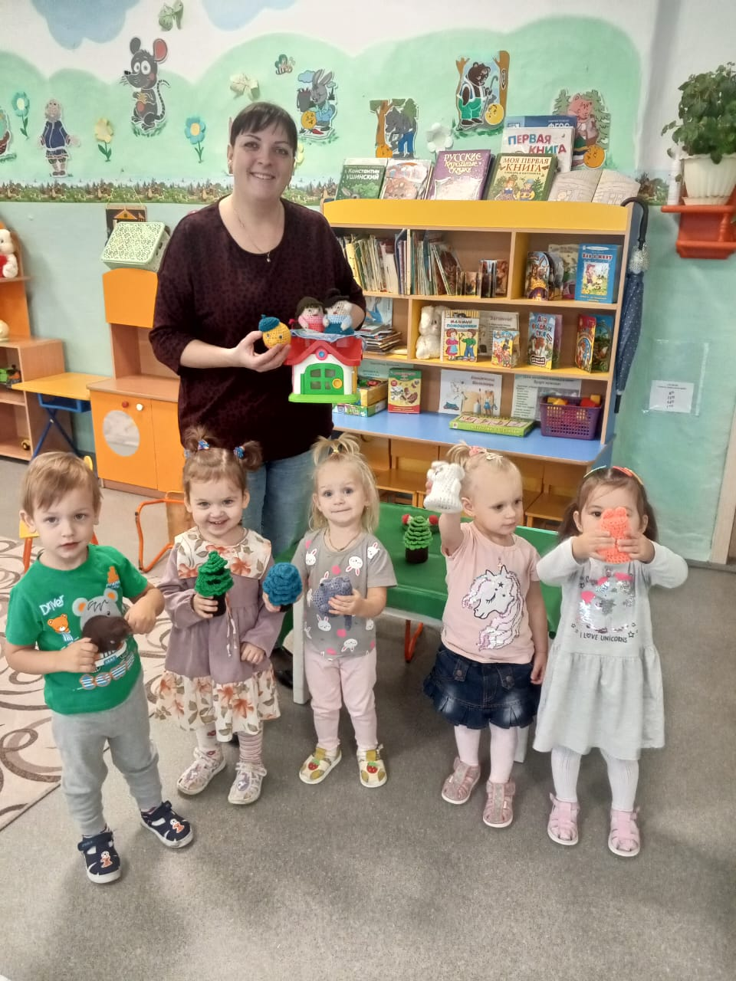

Приложение№4
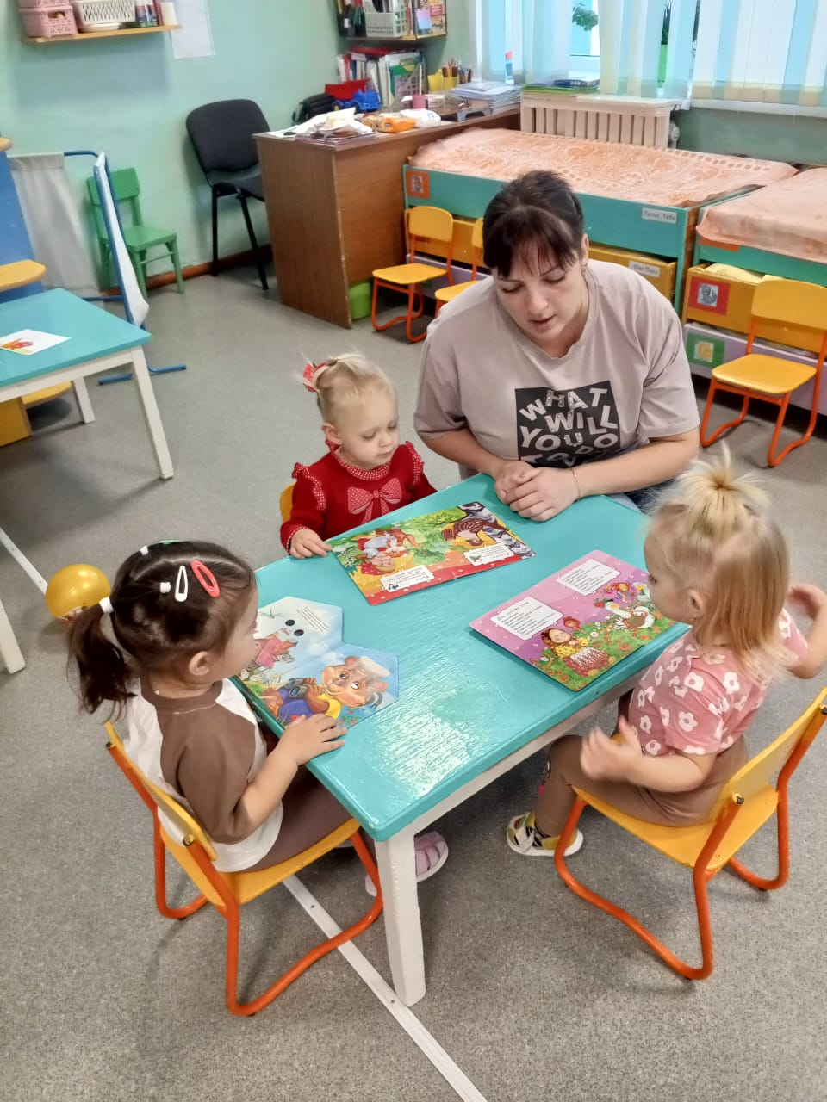
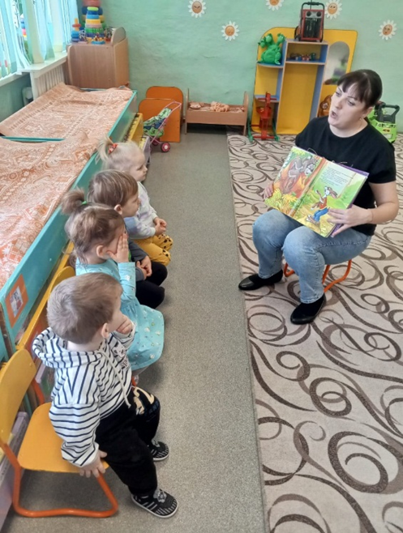
Чтение художественной литературы

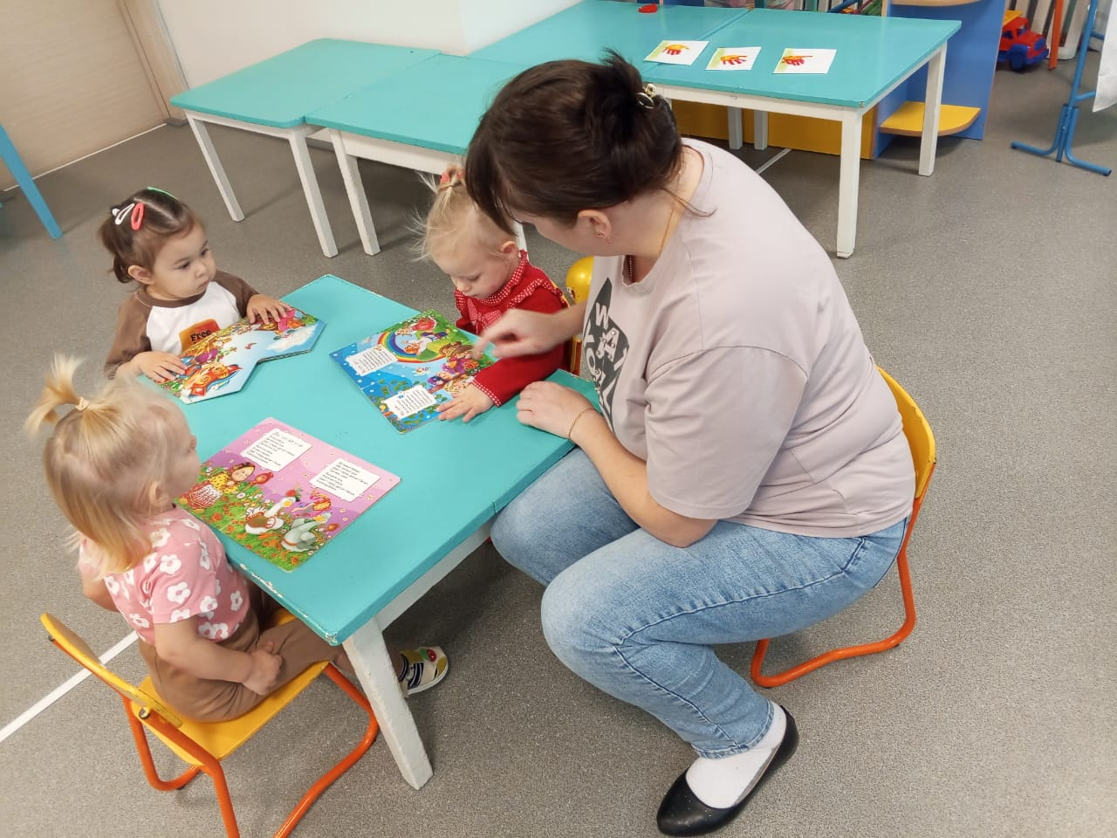

Приложение №5
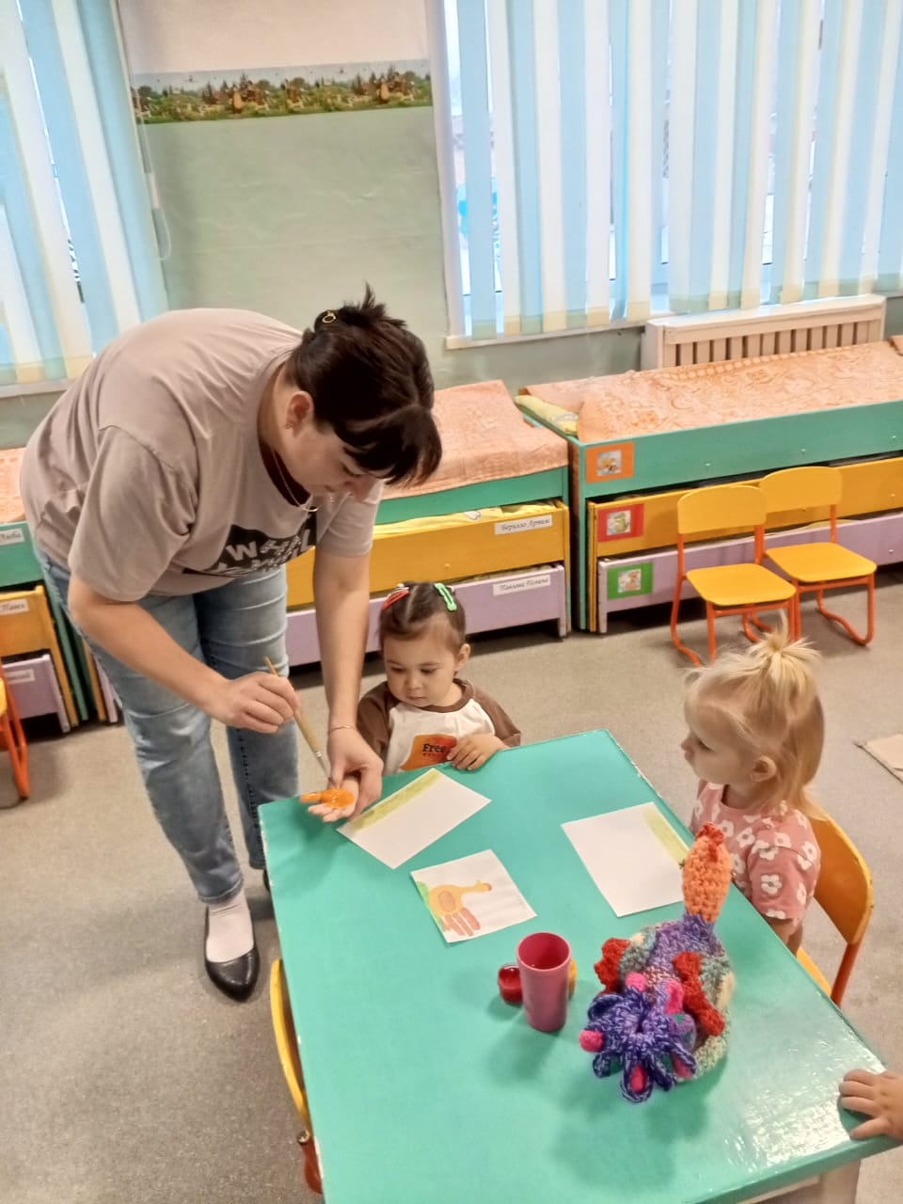
Рисование «Курочка Ряба»
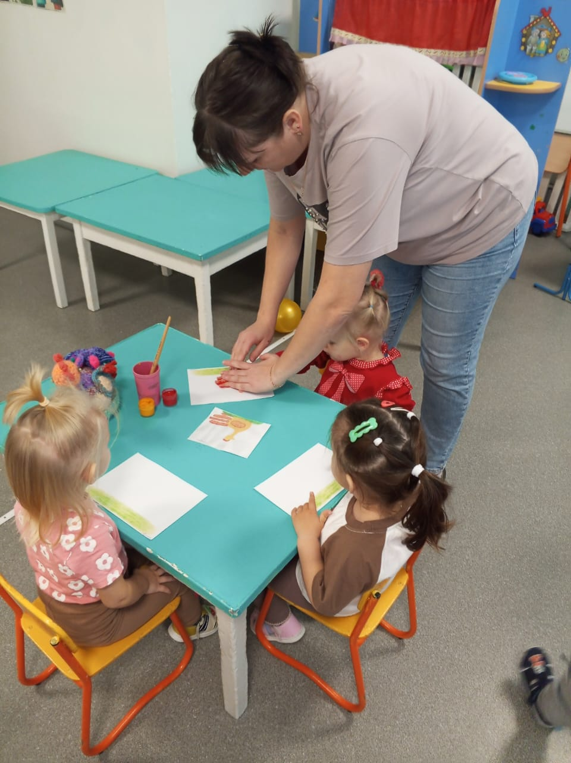
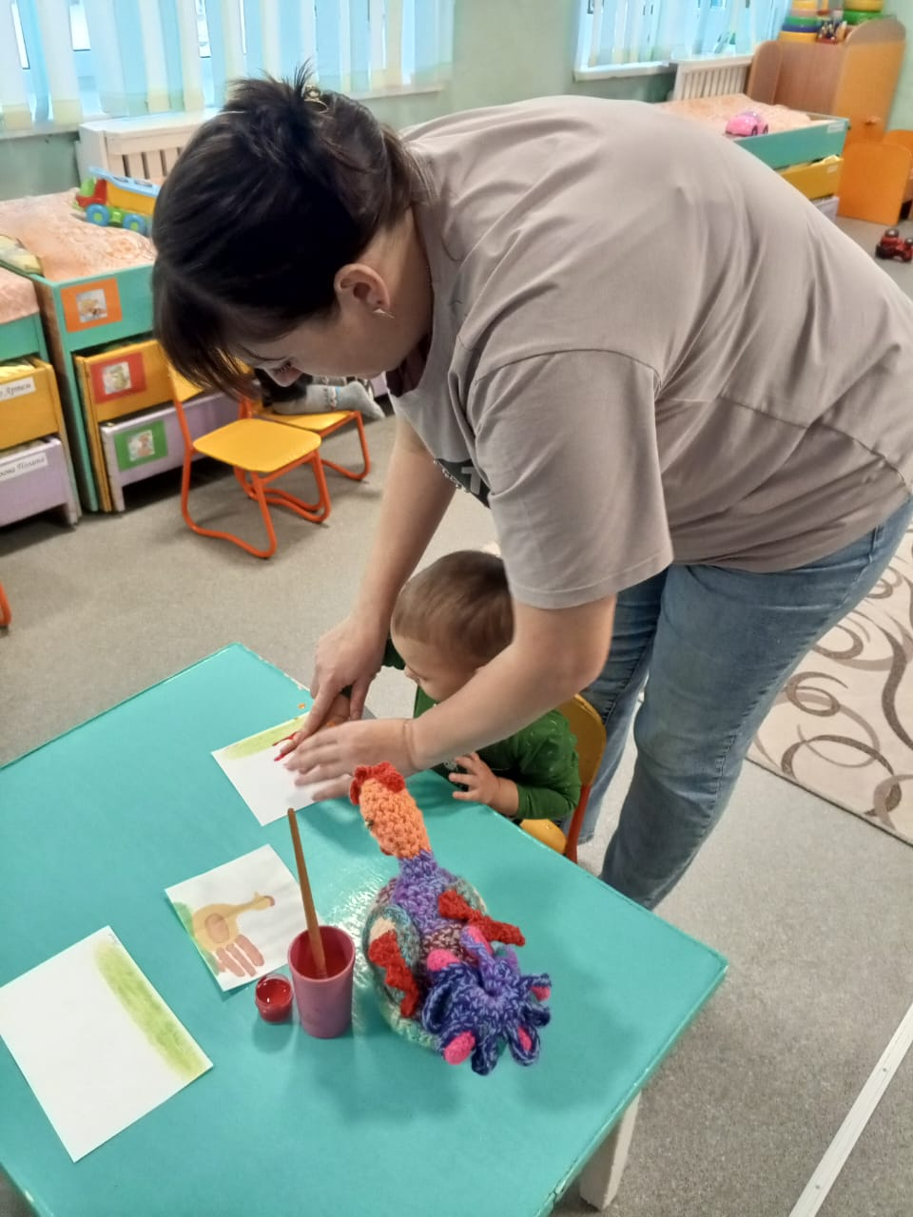

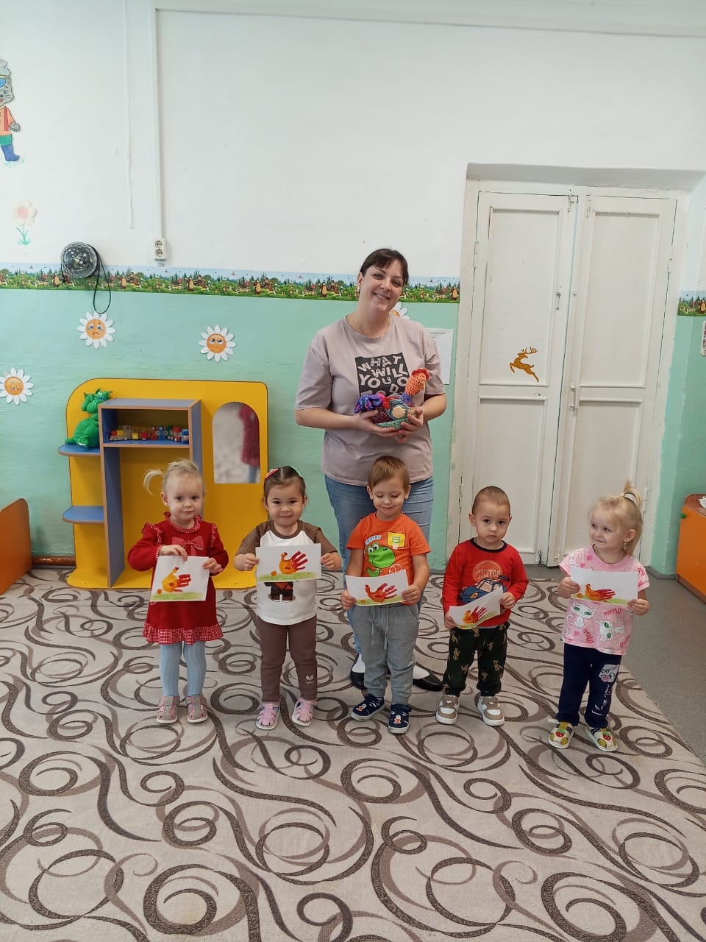

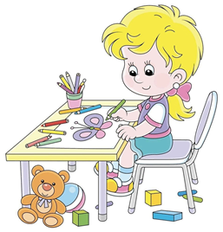
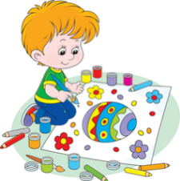

Приложение №6

Лепка «Тарелочки для трёх медведей»
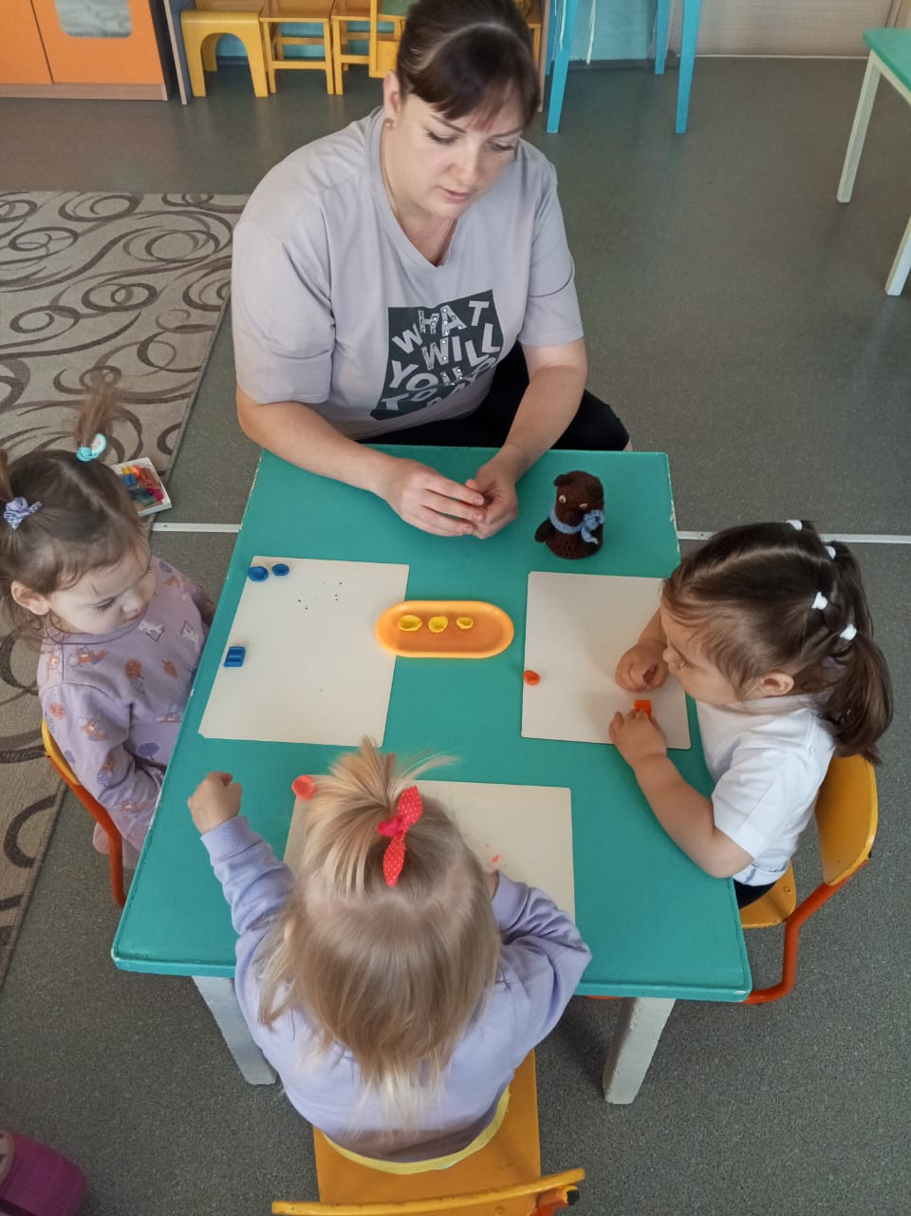
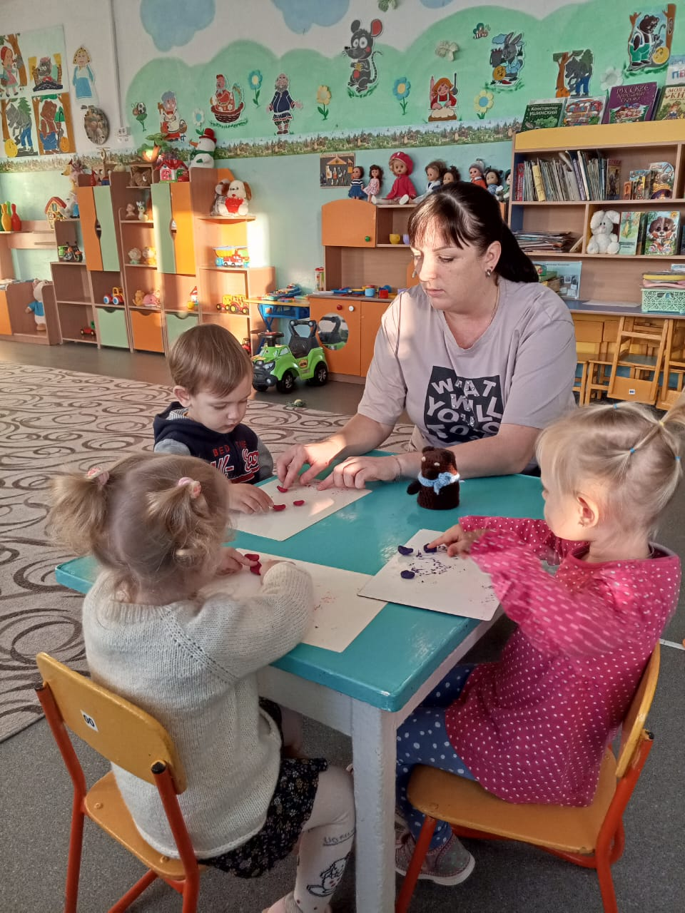
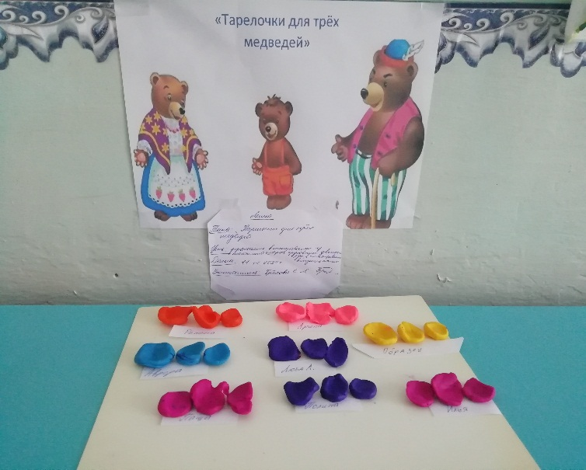
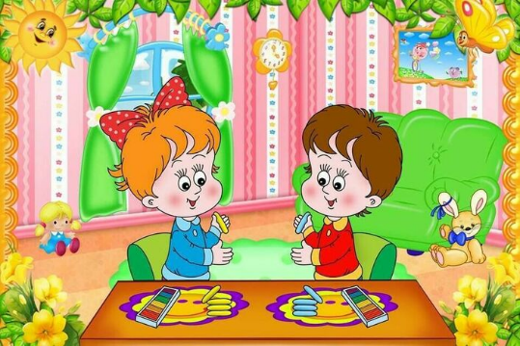
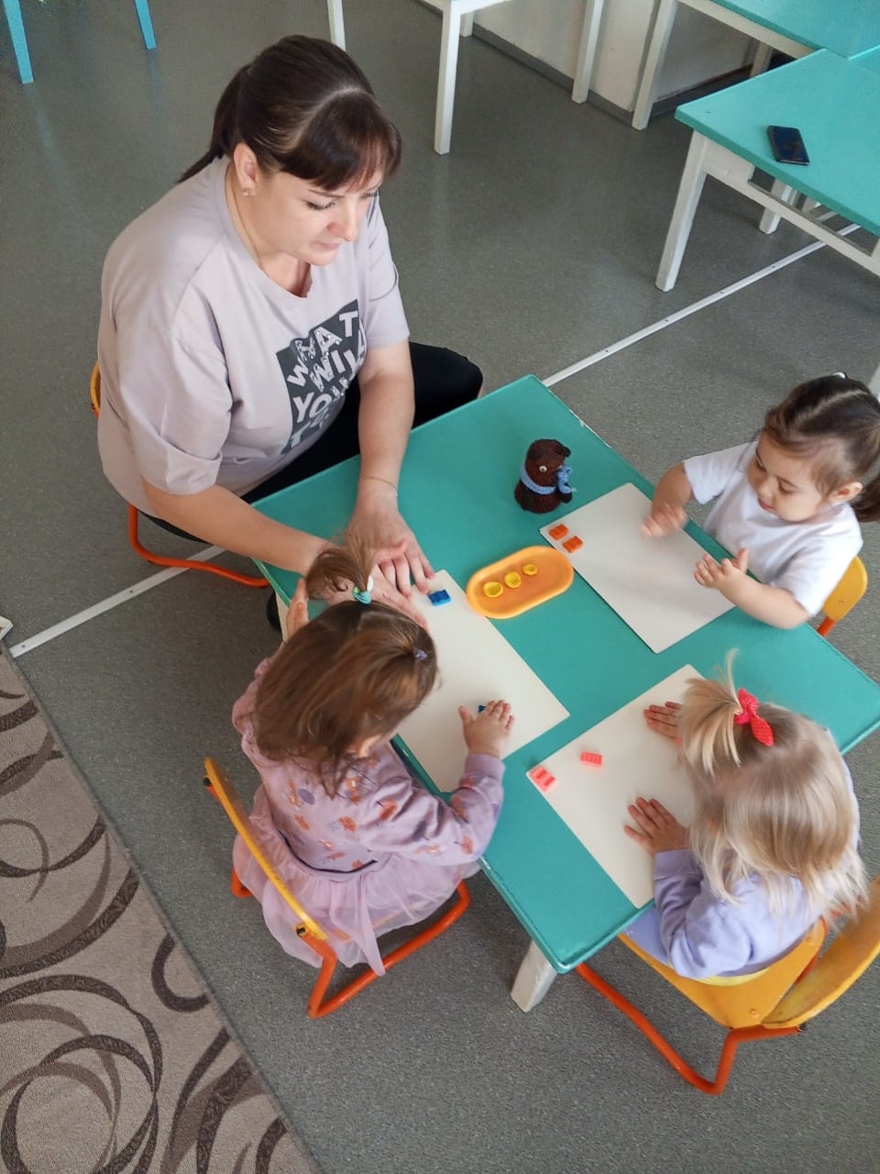

Приложение №7

Пальчиковая гимнастика «Жили-были зайчики»
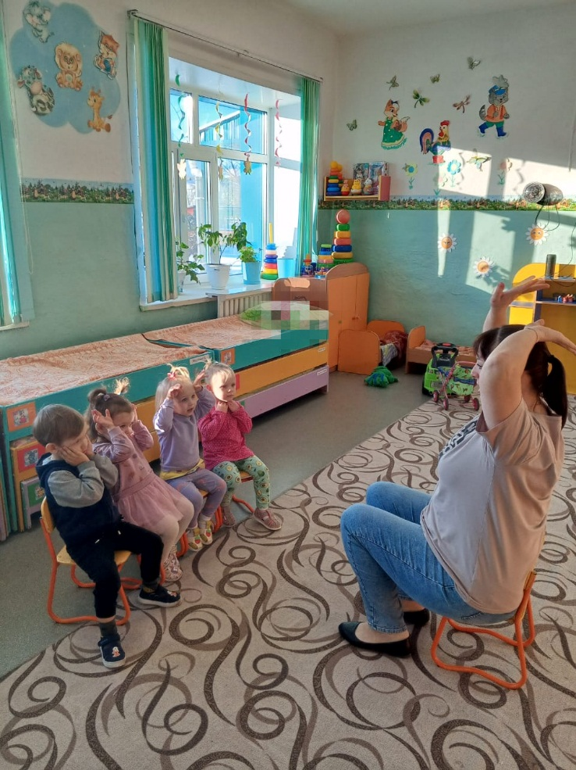
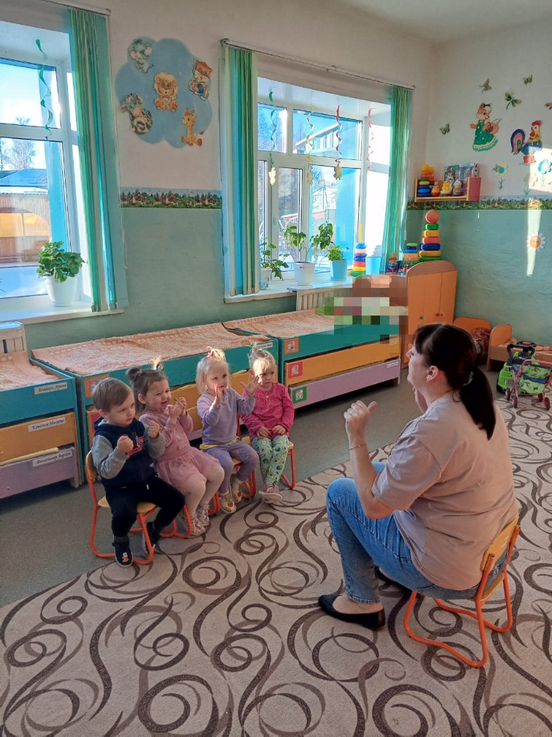
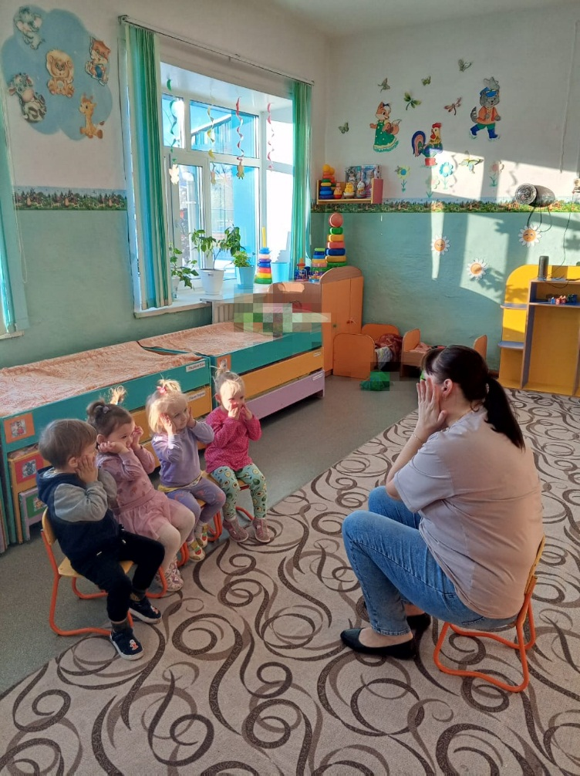

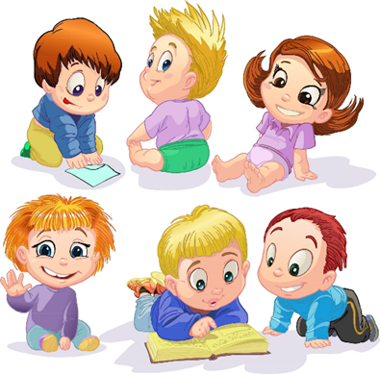

Приложение№8
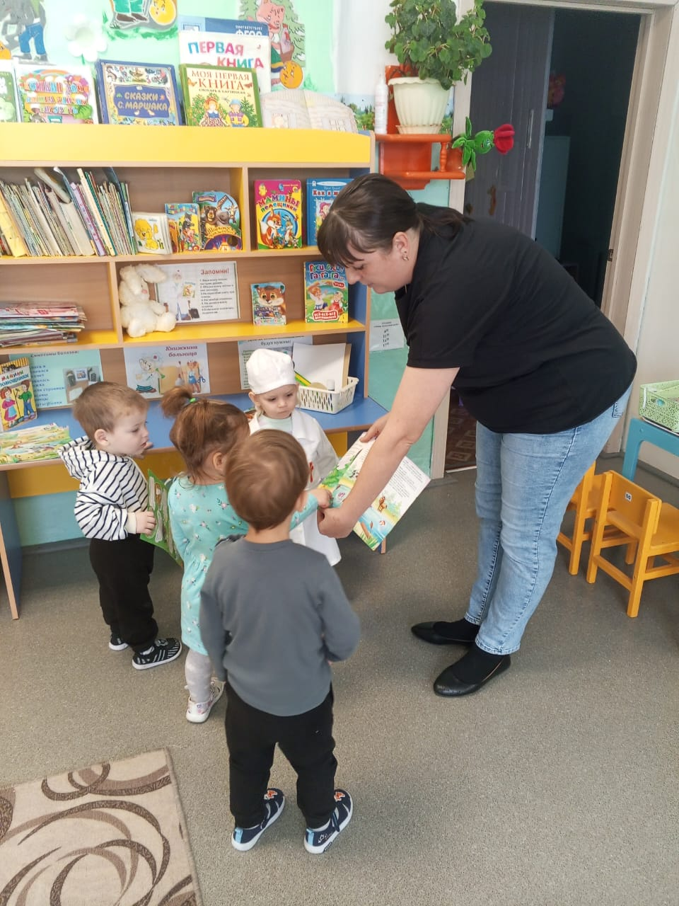
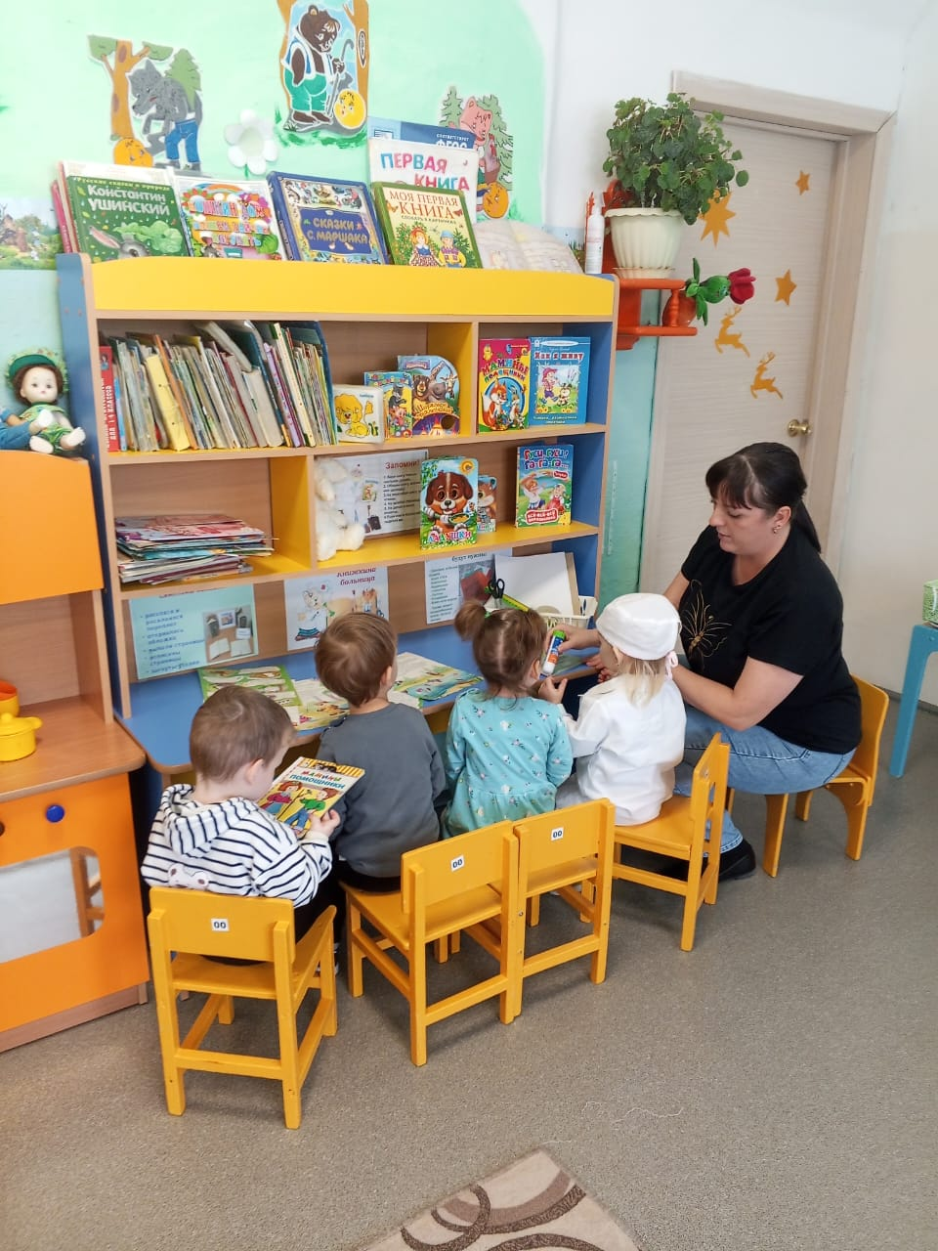
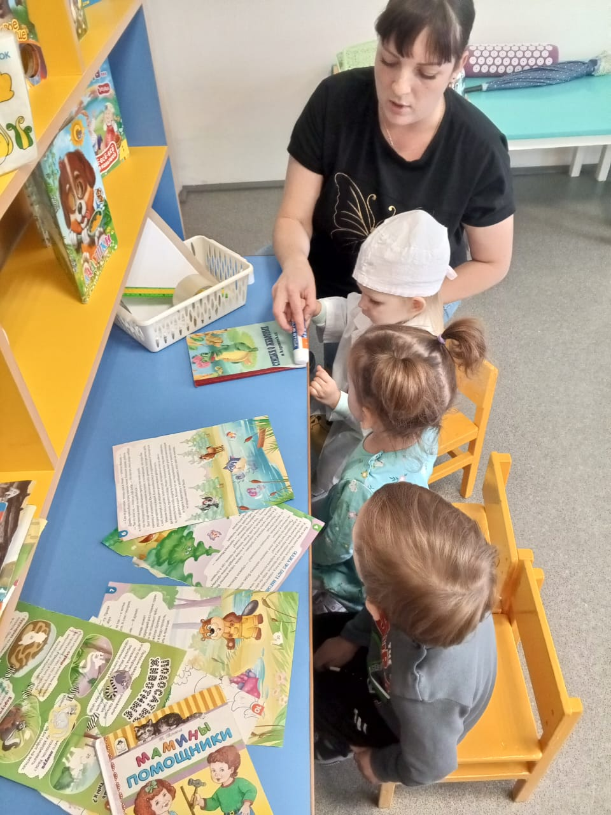
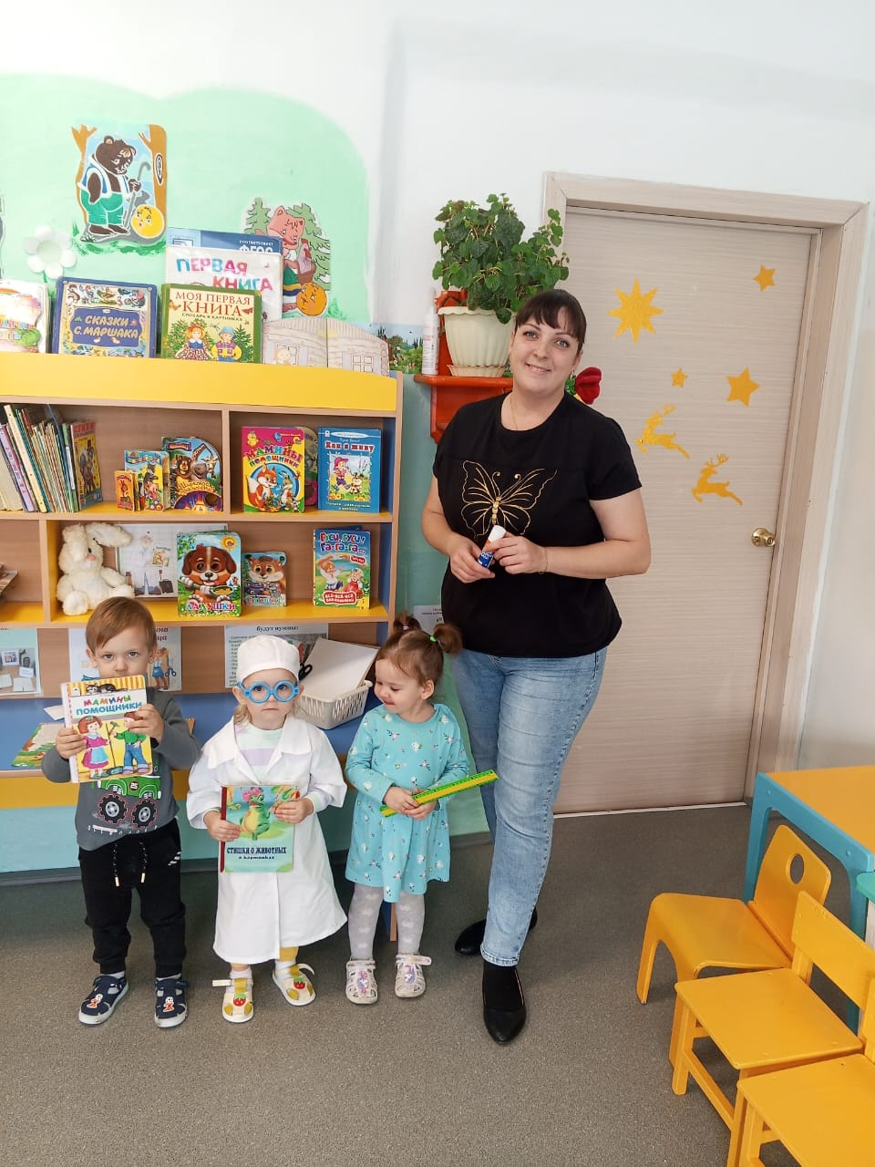
Сюжетно-ролевая игра «Книжкина больница»

Приложение №9
Дидактические игры
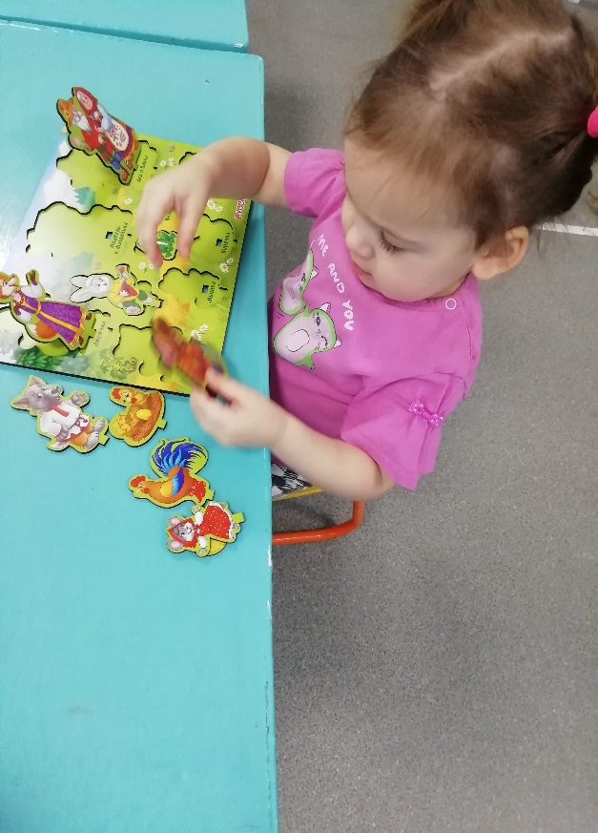
«Кто за кем?» «Из какой сказки герой?»

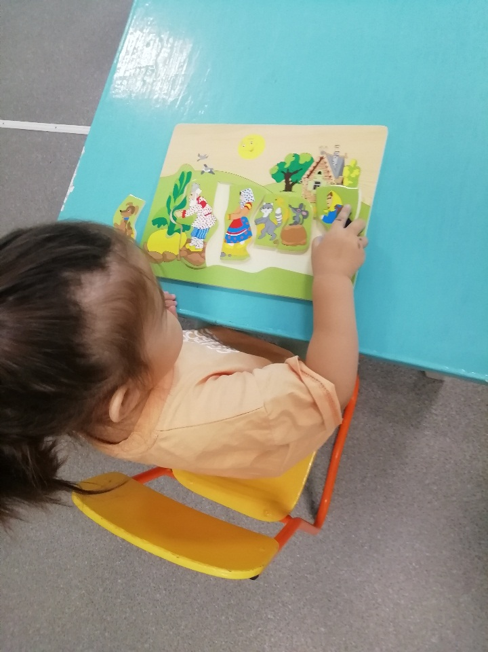

«Теремок» «Собери и угадай сказку»
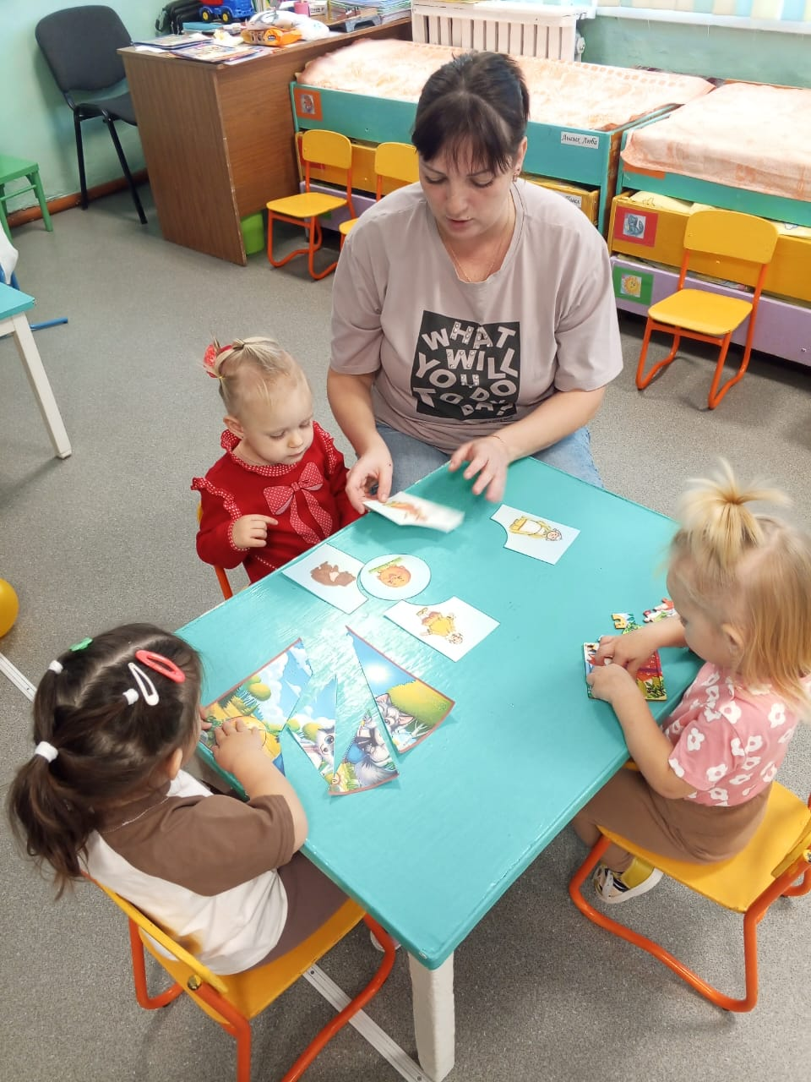
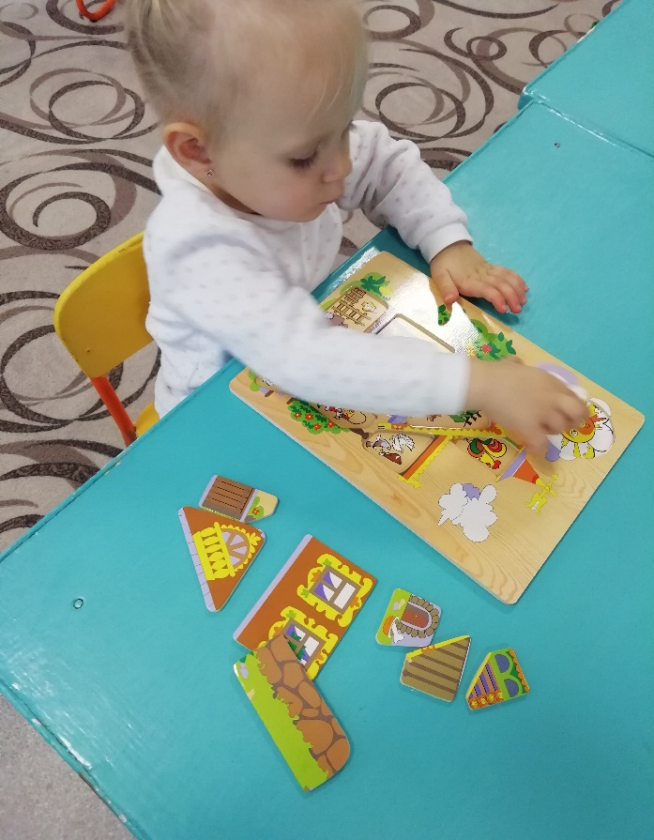

Приложение №10

Утренняя гимнастика «Посадили репку в огороде»

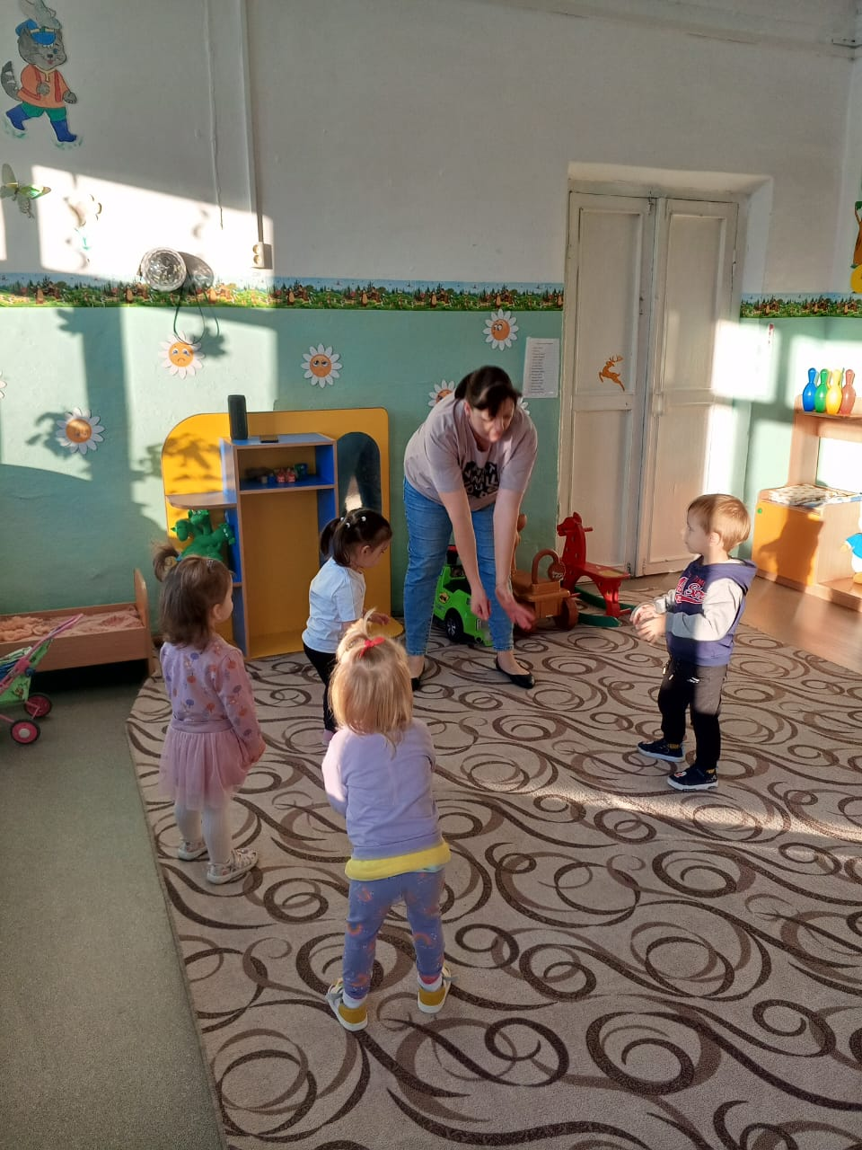

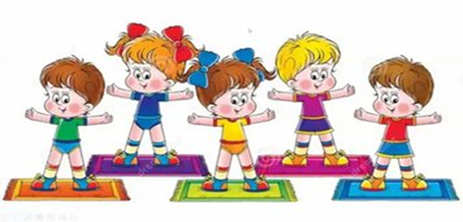

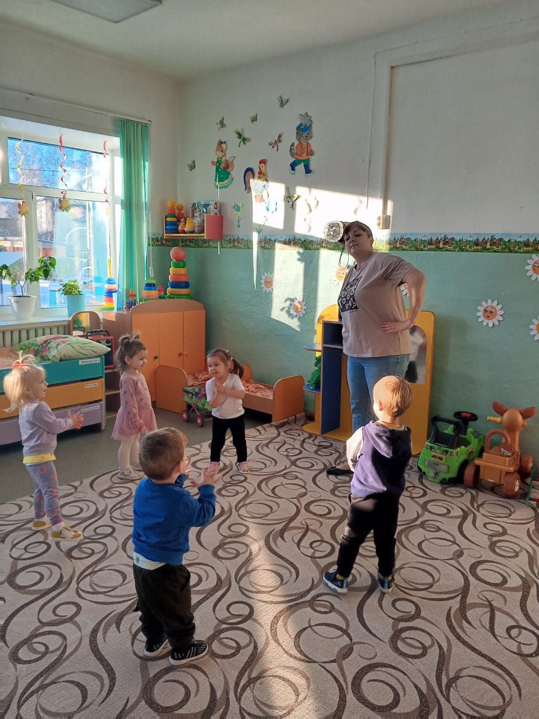
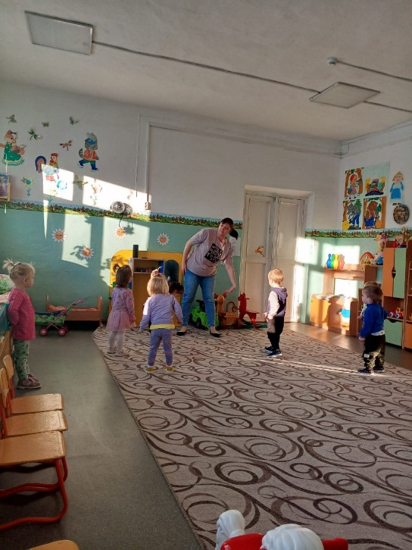

Приложение№11
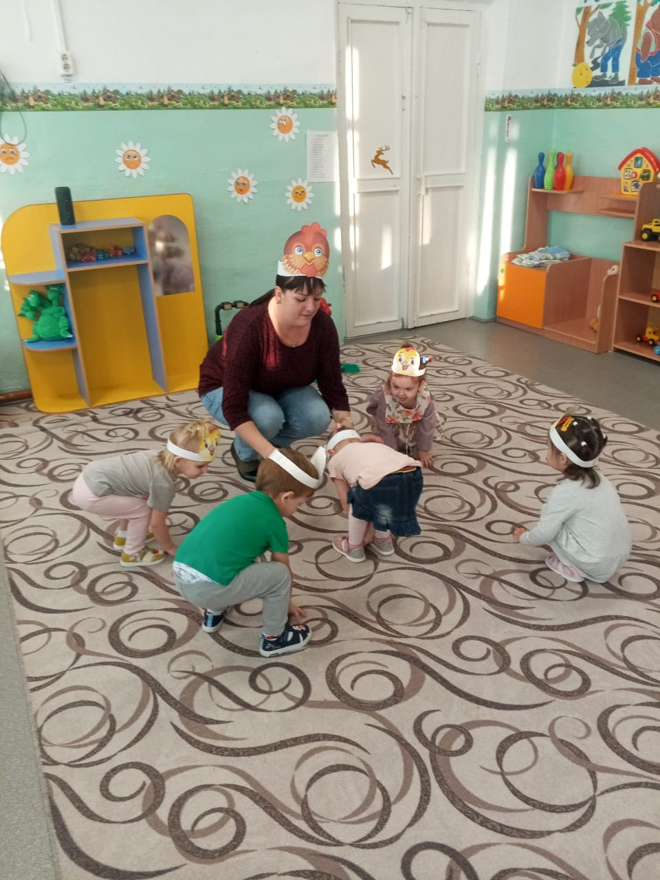
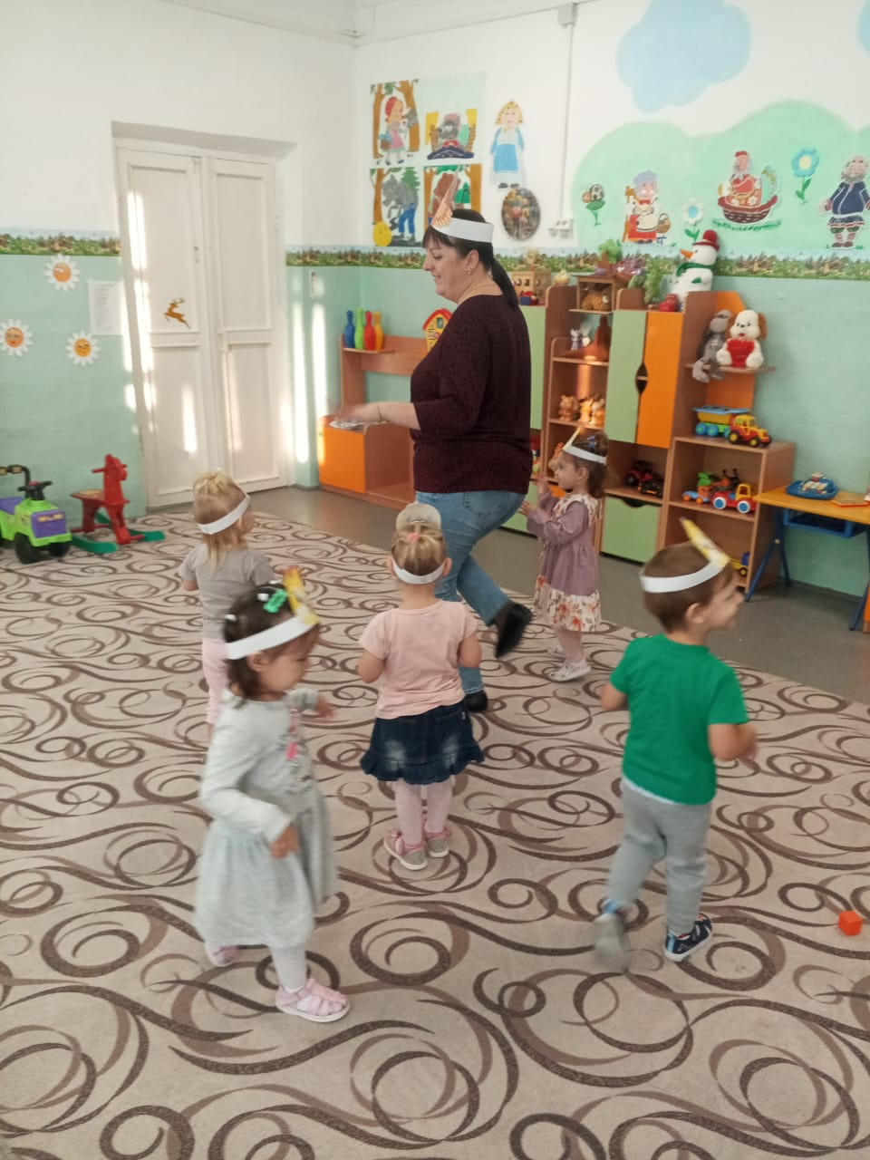
Подвижная игра «Вышла курочка гулять»

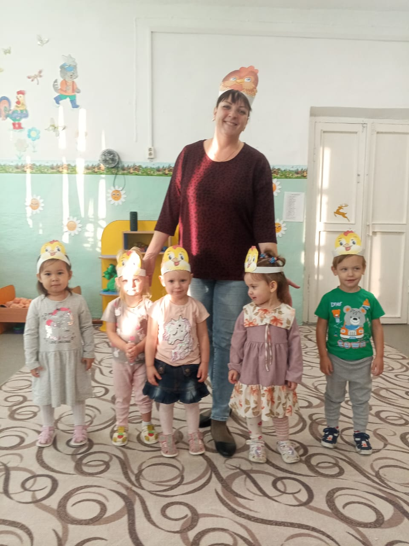
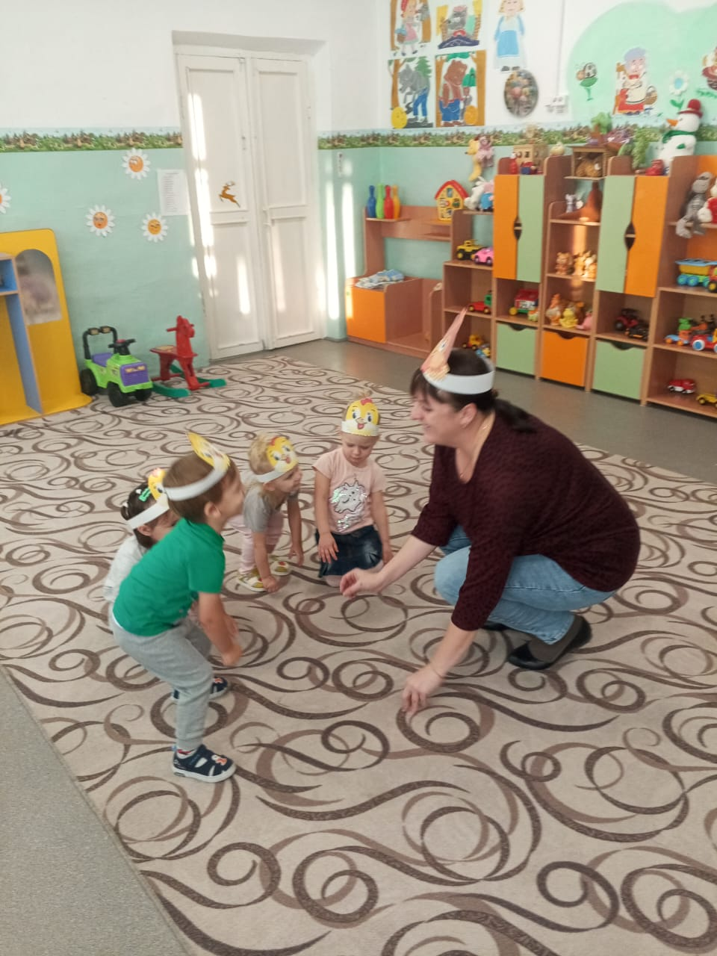
Приложение №12
Подвижная игра «Волк и козлята»
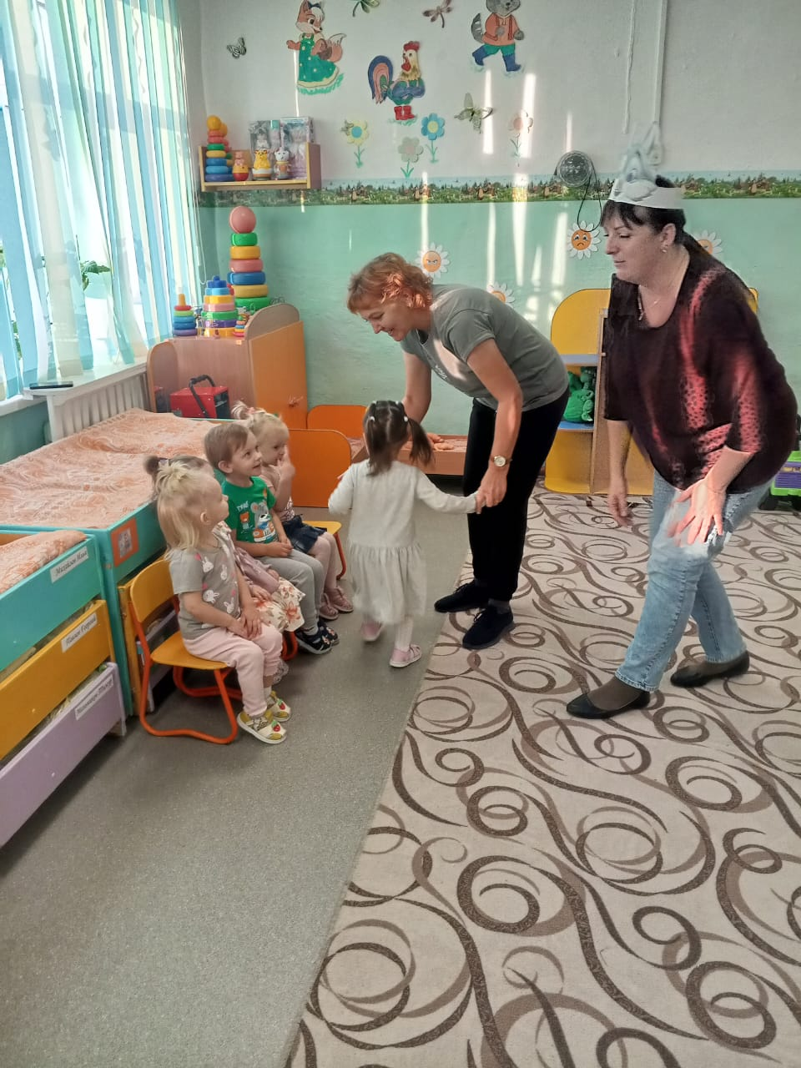
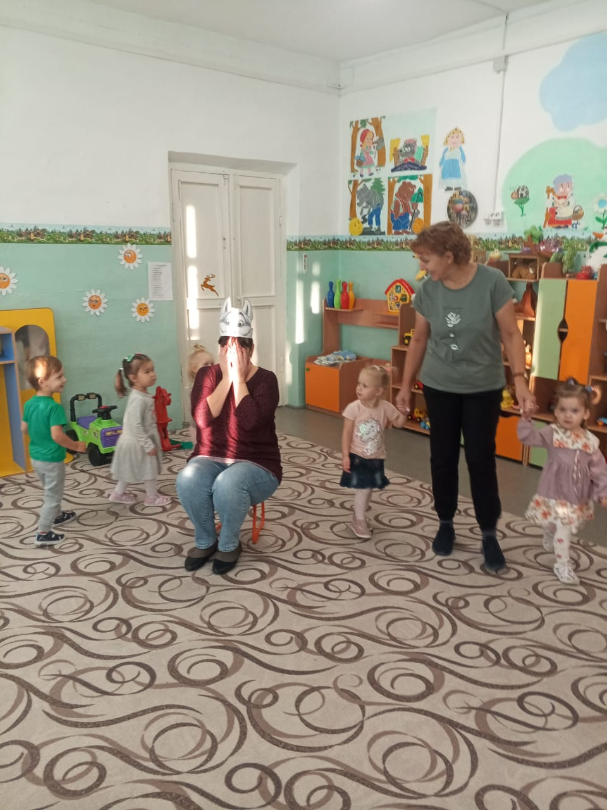
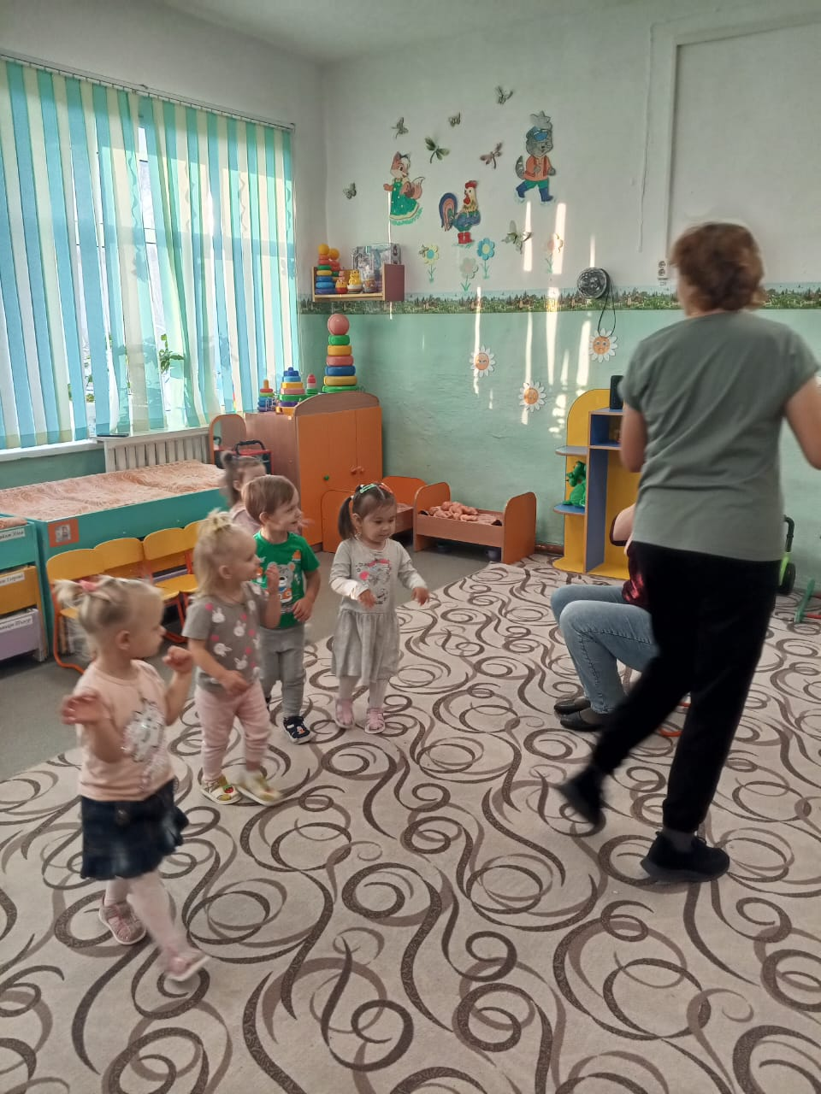

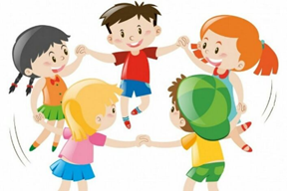

Приложение №13
Работа с родителями
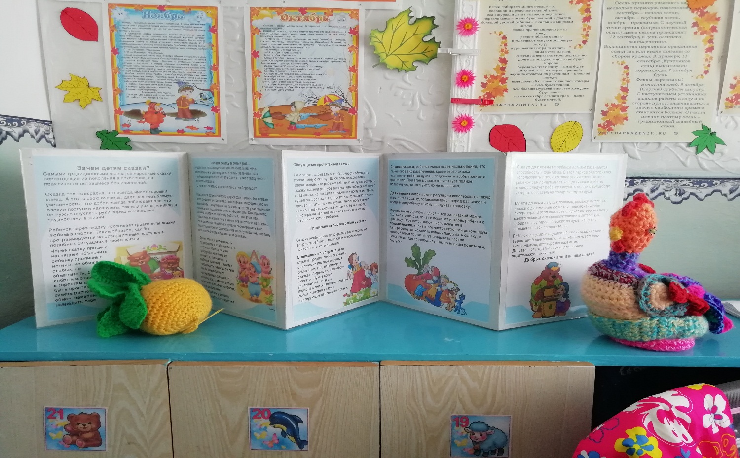
Папка передвижка «Зачем детям сказки?»

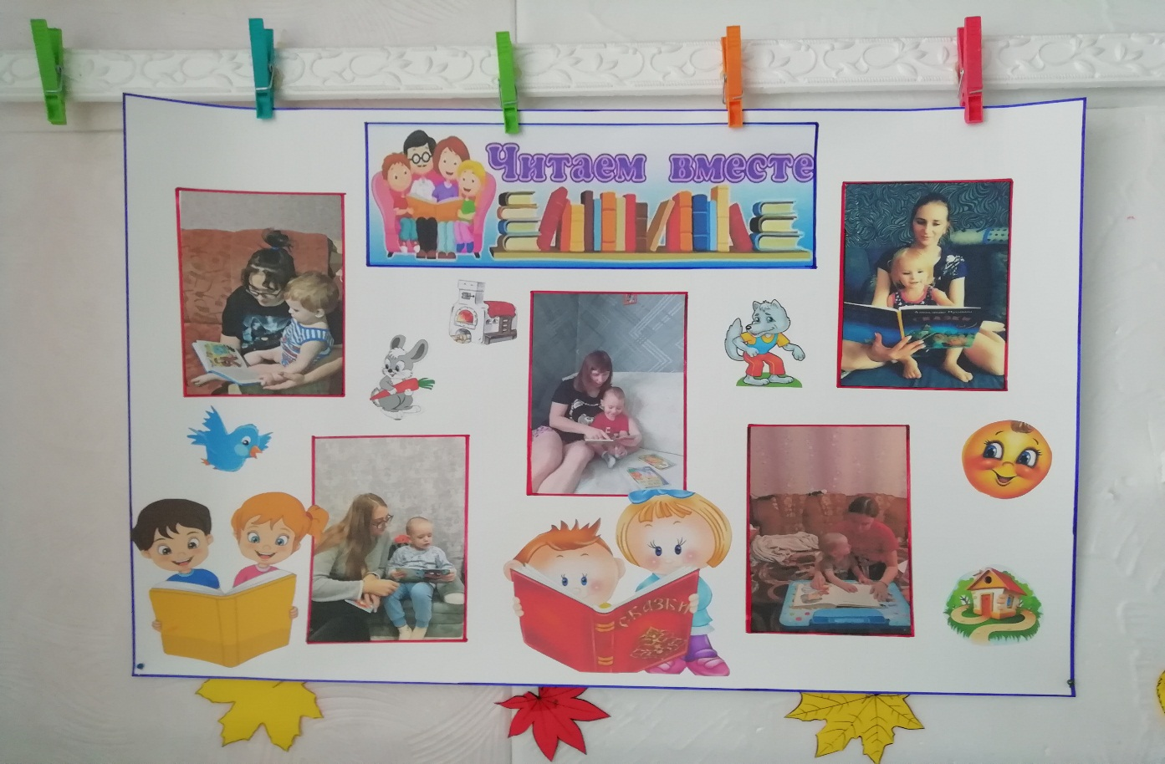
Фотовыставка «Читаем вместе»

Выставка рисунков «Мой любимый сказочный герой»
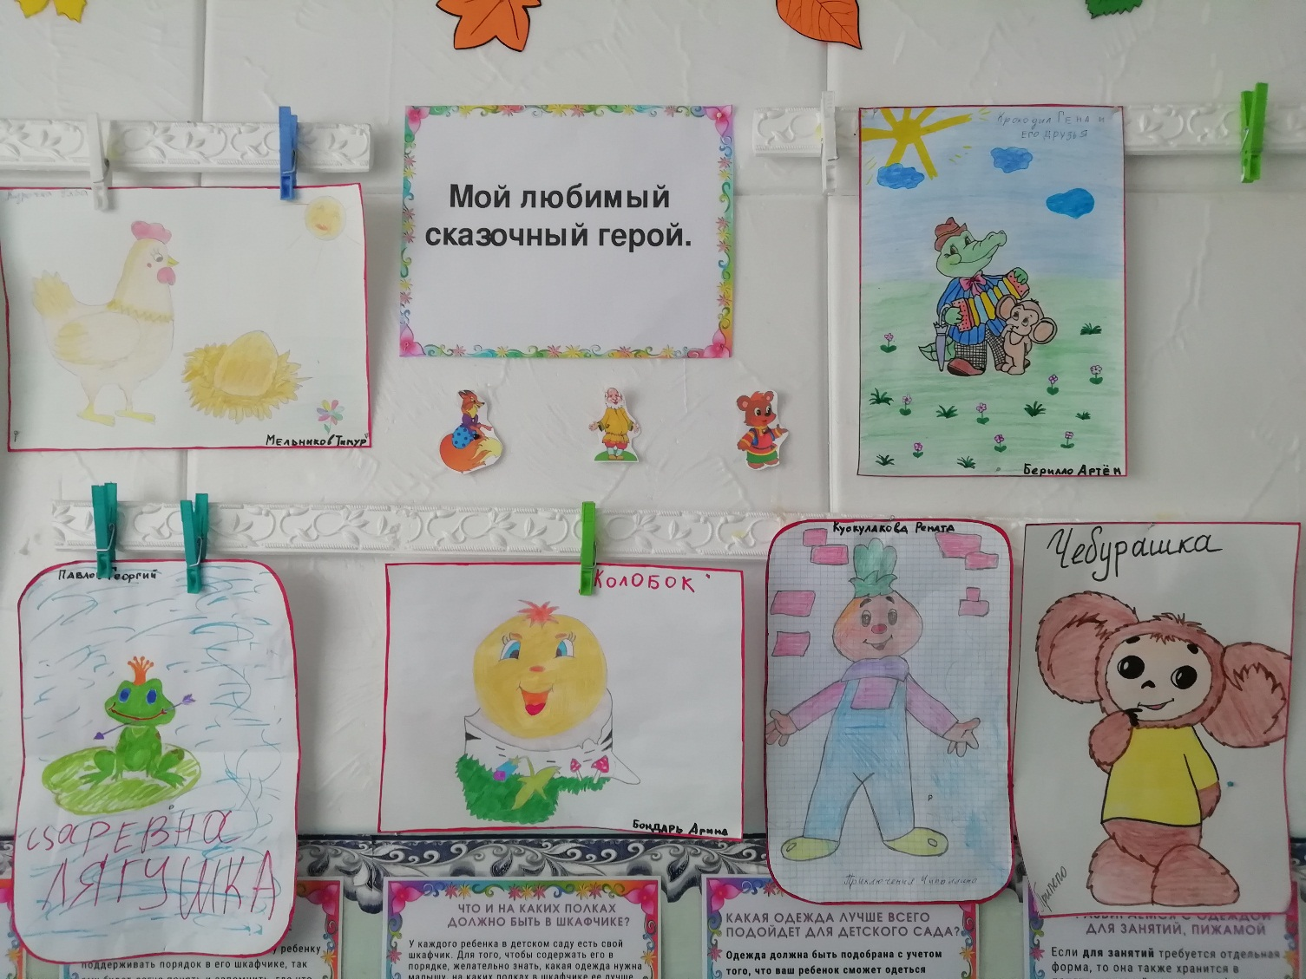
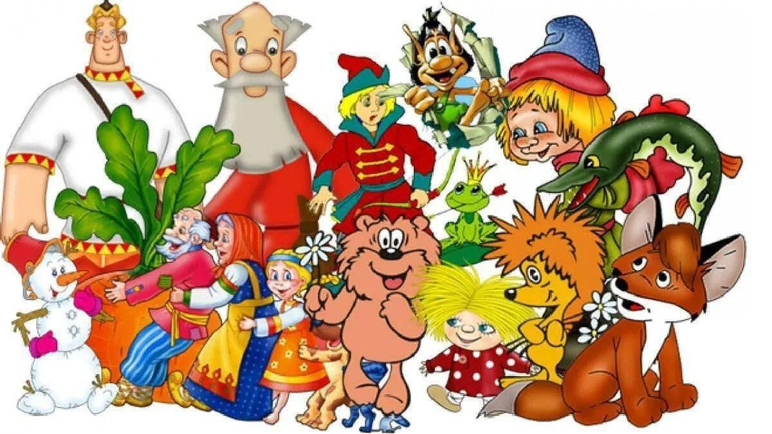
Приложение №14

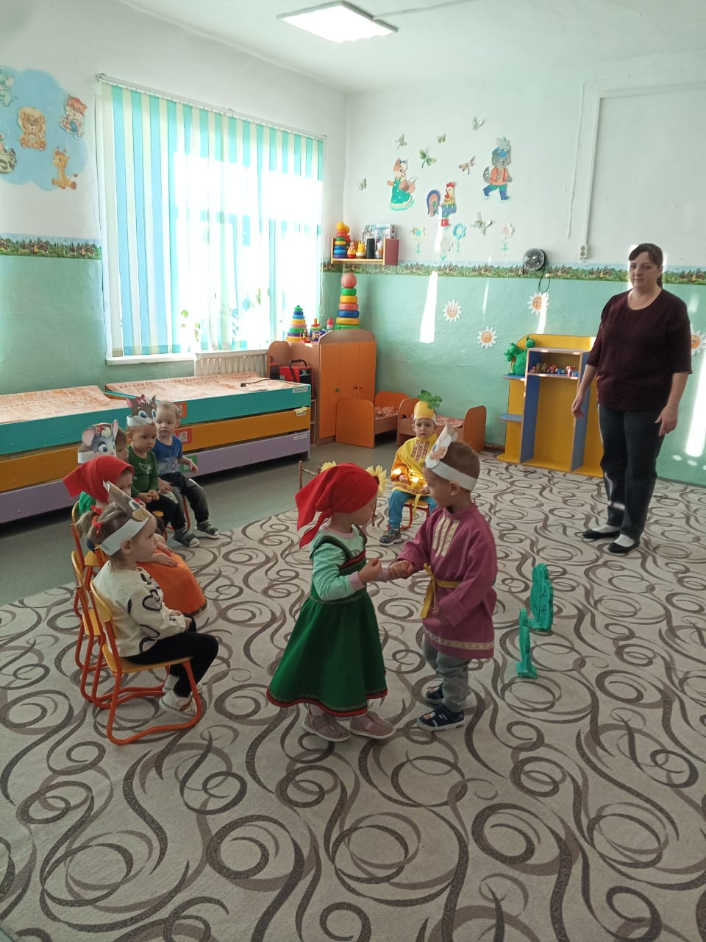
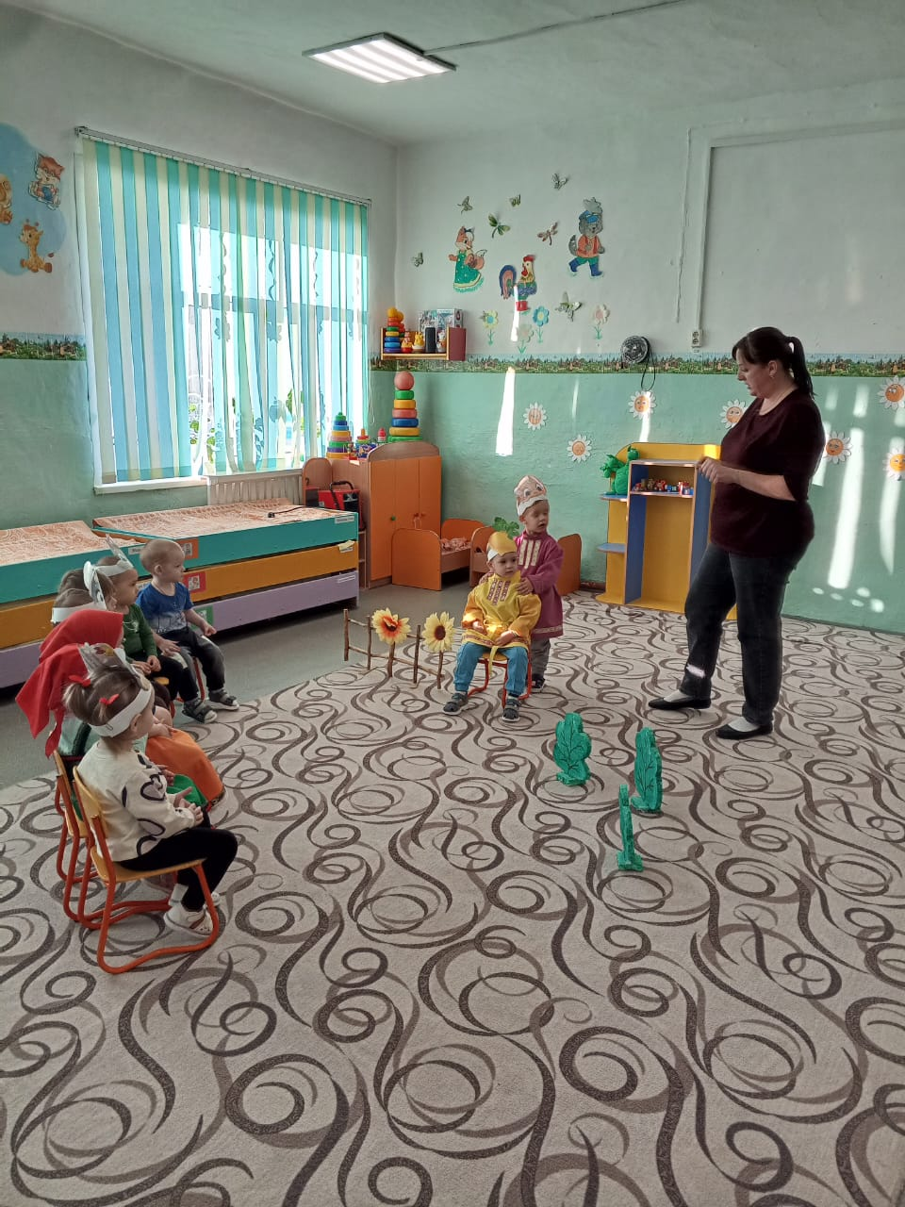
Театрализация русской народной сказки «Репка»
